STAGE DE 3e ANNEE

UNIVERSITE POLYTECHNIQUE DE MADRID

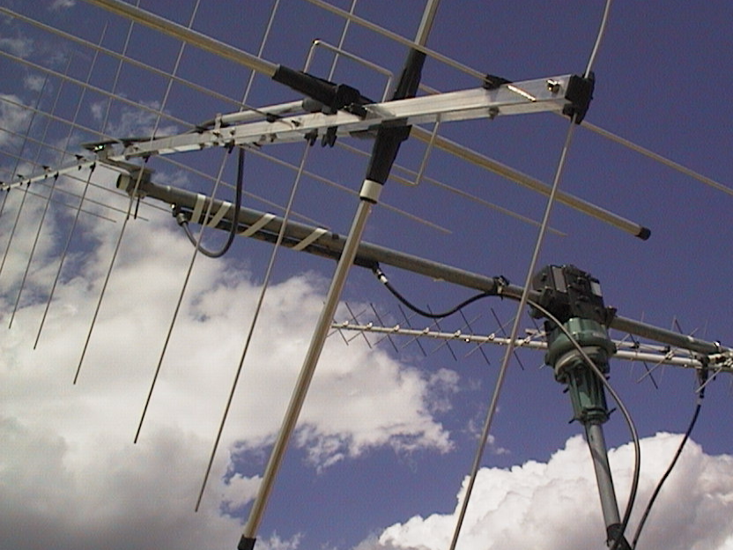
PROJET EHAS

CONNECTION A INTERNET VIA SATELLITES LEO

ELIOT DAVID IRESTE 99
SEII 3

Résumé:

J’ai effectué mon stage de fin de formation au sein du groupe GBT de l’Ecole de Télécommunication de l’Université Polytechnique de Madrid.

Celui-ci m’a demandé d’étudier la possibilité de connecter à Internet une station de radiocommunication U-VHF possèdant un programme traditionnel de courrier éléctronique, à travers un système de gateways utilisant les communications par satellites LEO.

Mes premières recherches ont abouti à un descriptif du matériel nécessaire à la réalisation de connections avec les satellites des radio-amateurs.

Avec l’accord du groupe, j’ai acheté le matériel et monté une station automatique de communication par satellites fonctionnant avec des logiciels tournant sous Windows95.

Ensuite j’ai étudié la possibilité de transférer cette station sous Linux et commencé à développer les programmes réalisant les gateways.

Summary:

I did my training in the research group GBT, at the Telecommunication School of the Polytechnical University of Madrid.

This group asked me to study the possibility to connect to Internet a U-VHF radiocommunication station having a traditional e-mail software, through a gateway system using LEO satellite communications.

My first investigations reached to a description of the necessary equipment, for the realisation of connections with LEO radio amateur satellites.

In accordance with the group, I bought the equipment and assembled an automatic satellite communication station using software working on Windows95.

I studied the possibility to transfer this station to Linux and started to develop the gateway software.
SOMMAIRE

1. RESEAU HISPANO – AMERICAIN DE SANTE 7
1.1. Antécédents 7
1.2. Contexte 7
1.3. Le programme EHAS 8
1.3.1. Objectifs du programme 8
1.3.2. Centres d’intéret 8
1.3.3. Lignes de travail 8
1.4. Situation actuelle des établissements sanitaires 8
1.5. Services de Télémédecine pour le personnel sanitaire rurale. 9
1.6 . Plateforme EHAS de communications de faible coût. 10
1.4.1. Topologie du réseau EHAS-Perou 11
2. Introduction aux satellites digitaux des radio-amateurs 12
2.1. Introduction 12
2.2. Les Pacsats 13
2.2.1. Le véhicule spatiale 13
2.2.2. Protocole de communication, accès au satellite 14
2.2.3. Protocole FTL0 14
2.2.4. Fréquences 15
2.2.5. Vitesse 15
2.2.6. Caractéristique de l’orbite 16
2.2.7. Logiciels de communications par satellites 16
2.2.8. Station terrestre 17
3. PROJET 20
3.1. Objectif : 20
3.2. Stratégie : 20
3.3. Station terrestre de communication avec les satellites des radio-amateurs 20
3.3.1. Spécifications : 20
3.3.2. Logiciels de communications par satellites 21
3.3.3. Equipement d’émission-réception 21
3.3.4. Systèmes de poursuite 21
3.3.5. TNC et modem 22
3.3.6. Antennes 22
3.3.7. Simulation et tests 22
3.3.8. Installation de la station et tests 24
3.4. Passage à Linux 30
3.5. Connection à INTERNET 31
3.5.1. Spécifications 31
3.5.2. Analyse 32
3.5.3. Exemple 32
3.5.4. Décomposition 33
3.5.5. Organisation des programmes 34
3.5.6. Propriétés des fichiers manipulés 37
3.5.7. Programmation 38
3.5.8. Tests des programmes 39
4. Conclusions: 45
5. ANNEXES 47
5.1. HealthSat II 47
5.2. Thai-MicroSat-OSCAR 31 49
5.3. UoSAT - OSCAR 22 50
5.4. KITSAT - OSCAR 25 51
5.5. WiSP 52
5.5.1. System Overview 52
5.6. YAESU FT-847 55
5.7. TRACKBOX 56
5.8. Kansas City Tracker 58
5.8.1. Hardware Details 58
5.8.2. Software Details 59
5.9. Trackbox 61
5.10. WISP + TNC + TRANSCEIVER 66
5.11. WISP 67
5.12. KCT 68
5.13. FT-847 69
5.13.1. FT-847 – TNC 69
5.13.2. FT-847 – TrackBox 69
5.14. FT-847 – TNC – TrackBox 72
5.15. FT-847 – TNC – TrackBox – WiSP 73
5.16. Cables 74
5.16.1. TrackBox – G-5600B 74
5.16.2. TNCPlus - FT-847 74
5.16.3. FT-847 - TrackBox 74
5.16.4. TNCplus – ordinateur 75
5.16.5. G5600B – KCT 75
5.16.6. KCT – FT-847 75
5.16.7. Contrôleur – rotors 75
5.16.8. Transceiver – antennes 75
5.17. Connections aux antennes 77
5.17.1. Au transceiver 77
5.17.2. Au diviseur/sommateur 77
5.17.3. A l’antenne 78
5.18. Tests de la station de communication par satellite 79
5.18.1. Compte rendus des connections effectuées avec les satellites UO-22, TO-31 et KO-25 du 20/04/99 au 02/07/99 80
5.18.2. Graphes d’analyses des connections réalisées avec le satellite UO-22 du 20/04/99 au 17/0599 81
5.19. Exemples de messages reçus 82
5.20. PB PG-1.1 84
5.21. PFH 86
5.22. Programmes 87
5.22.1. GATSATNET 87
5.22.2. GATSATRAD 89
5.22.3. header2.h 90
5.22.4. header2.c 91
5.22.5. ExtractMail.c 95
5.22.6. PreparSatMes.c 100
5.22.7. delfile.c 105
5.23. Evaluation de coût 106
5.24. REPARTITION TEMPORELLE DU TRAVAIL EFFECTUE 107
5.25. Bibliographie 108

Sujet :

Étudier et développer la partie communication par satellite LEO du projet EHAS

RESEAU HISPANO – AMERICAIN DE SANTE

ENLACE HISPANO – AMERICANO DE SALUD (EHAS)

Antécédents

Le groupe de Bioingéniérie et Télémédecine (GBT) de l’Université Politechnique de Madrid, associé avec l’Ecole Nationale de Santé de l’Institut Carlos III, ont entamé, sous l’intitulé de projet CICYT TEL97-1074-C02-01, des recherches pour la création de systèmes et de services de communication adaptés aux necessités du personnel sanitaire rurale des pays d’Amérique Latine. A la suite de ce projet s’est dessiné le programme “Enlace Hispano Americano de Salud” (EHAS), qui est une initiative qui prétend à transférer les connaissances technologiques et méthodologiques d’accès à l’information médicale dans chaque pays, ceux-ci offrant les services spécifiques destinés à couvrir les necessités de chacun.

Contexte

Durant la dernière décade les changements sociaux, politiques et économiques dans les sociétés occidentales ont conditionné l’évolution des modèles sanitaires et d’assistance traditionnels. Les changements démographiques , l’augmentation du coût de la santé , la nécessité d’améliorer la qualité d’assistance, la recherche de l’équité sociale , et l’ouverture de nouveaux marchés, sont quelques uns des aspects qui rendent nécessaire une nouvelle conception de l’assistance sanitaire dans laquelle il apparait, sans nul doute, que les technologies de l’information et de télécommunication jouent un rôle important.

La réalité des zones rurales et urbanomarginales de quelques pays d’Amérique Latine rend nécessaire la reformulation des solutions technologiques que les pays plus développés ont implémentés pour couvrir chacune de leurs nécessités. Le transfert direct de ces développements aux pays ayant peu d’infrastructure ainsi qu’à ceux qui se trouvent en voie de développement, n’apparait pas comme une bonne solution. Seule une adaptation attentive à la réalité tant sociale qu’économique et sanitaire, dans l’objectif d’améliorer la situation sanitaire de ces zones rurales.

Pour démontrer les différences qu’il existe entre certains pays, à titre d’exemple on peut mentionner que 50% de la population mondiale n’a jamais réalisé un appel téléphonique, que seulement 10% possède un téléphone à domicile, que la dépense annuelle en Santé de bon nombre de pays africains n’excéde pas 10$ alors que par exemple le cout d’un appel de trois minutes entre le Burundi et le Botswana dépasse les 23 $.

Le programme EHAS

Le programme EHAS cherche à contribuer à l’amélioration des conditions de santé des habitants des zones rurales des pays d’Amérique Latine à travers l’amélioration des conditions de travail du personnel sanitaire rural grâce à l’accès à l’information spécialisée et à la documentation médicale.

Objectifs du programme

Les objectifs spécifiques du programme EHAS sont :

Améliorer l’accès à l’information médicale et la formation du personnel sanitaire des zones rurales

Fortifier l’infrastrucure de télécommunication des établissements de santé.

Centres d’intéret

Le travail s’articule autour de 4 points

- Services de communication et d’accès à l’information sanitaire
- Services orientés aux personnel sanitaire rurale des pays en voie de développement.
- Technologies de communication adaptées et de faible coût.
- Développement de services en Castillan.

Lignes de travail

La stratégie pour atteindre ces objectifs comprend trois lignes principales de travail :

- recherche de technologies de communication de faible cout.
- Développement de services d’information pour le personnel sanitaire des zones rurales d’Amérique Latine
- Implantation du réseau EHAS dans les pays d’Amérique Latine.

Situation actuelle des établissements sanitaires

De forme générique on peut regouper les établissements sanitaires ruraux en deux catégories :

Centres de Santé : Etablissements de plus grande importance, situés dans les capitales de provinces ou de districts, et possédant une ligne téléphonique.
Un Centre de Santé est un centre de référence de plusieurs Postes de Santé.

Postes de Santé : Dépendant des Centres de Santé. Situés dans des zones où n’arrivent pas les lignes téléphoniques et dotées de pauvres infrastrucures routières. La communication et l’échange d’information entre eux peut prendre des heures voire des jours. La nécessité de communication est particulièrement importante dans ces zones rurales en cas d’apparition d’épidémies, de désastre naturel, pour la transmission du système d’information sanitaire mais aussi pour le système de réception des médicaments.

Le rapport d’étude traitant des besoins de communication et d’accès à l’information médicale du personnel sanitaire de Minsa, Perou, présenté en Décembre 1997 par le Groupe de Bioingénierie et Télémédecine de l’Université Polytechnique de Madrid et par le personnel du Programme de Fortalecimiento de Servicios de Salud del Ministerio , présente les faits suivants :

- La situation des établissements sanitaires ruraux ne permet pas de coût d’opérations d’installation de systèmes de communication élévés.

- La majorité des communications sont locales.

3. La plupart des Postes de Santé sont dirigés par des techniciens sanitaires qui doivent être en contact avec les médecins des Centres de Santé pour effectuer les consultations et recevoir des conseils.

4. Le volume d’information qu’un Poste de Santé doit reporter à son centre de référence est très important, ce qui impose de voyager au moins une fois par semaine, laissant inoccupé l’établissement.

5. Enfin, toujours selon cette étude, il apparait que pour des raisons de coordinations, de formation et de consultation auprès de spécialistes, le personnel sanitaire est obligé de s’absenter pour une moyenne de 50 réunions par an. Les employés des établissements sanitaires disent eux-mêmes de ces réunions, que la majorité pourrait être evitée si ils disposaient d’un système de courrier électronique. Le coût d’un tel système de communication serait amorti en moins de deux ans.

1.5. Services de Télémédecine pour le personnel sanitaire rurale.

Les services proposés a travers le réseau EHAS se divisent en quatre catégories :

- Conférences électroniques couvrant des themes d’intérets pour le secteur de Santé rurale.

- Accès à la documentation médicale sous forme de bases de données et de revoues internationales.

- Formation à distance.

4. Consultations médicales avec des spécialistes.

Tous ces services de télémédecine s’offriront à travers le courrier électronique. Ils seront développés et offerts à travers les “Centres de Coordination Nationales” respectifs, jouant le rôle de centre procurateur de sevices, implantés dans chacun des pays où s’étend le réseau . Les thèmes couverts initialement sont : Santé Maternelle, Santé infantile, Maladies Tropicales et Nutrition.

Le personnel chargé de la recherche d’informations dans ces Centres de Coordination sont les “facilitadores de acceso a información”. Le personnel sanitaire rural émettra un courrier électronique exprimant ses doutes ou interrogations, ce seront los facilitadores qui rechercheront l’information désirée dans les banques de données locales et internationales. La réponse se faisant par courrier électronique jusqu’au personnel rural.

. Plateforme EHAS de communications de faible coût.

Le GBT possède un laboratoire où se développe les outils de faible coût afin de doter de l’accès Internet le personnel sanitaire qui travaille en zones isolées où la téléphonie traditionnelle n’arrive pas. Son objectif est de créer et tester une technologie appropriée qui puisse être transférée aux techniciens locaux, qui l’adapteront à la réalité sociale et organisationnelle de chaque pays. Ce travail se déroule sous l’intitulé de projet suivant : Développement d’une plateforme d’accès aux réseaux et services de communication de faible coût pour médecins dans les pays en voie de développement (code TEL97-1074-C02-01), financé par la Commission Interministérielle de la Science et de la Technologie (CICYT).

Les recherches se focalisent autour de 3 thèmes fondamentaux :

Radio VHF-UHF :
La majorité des Centres de Santé dispoent de connections téléphoniques. Il n’en est pas de même des Postes de Santé qui en dépendent. Pour cette raison, l’effort d’investigation .Les liaisons radio en bande VHF et UHF (9600 bds) offrent la solution de moindre coût et de meilleure qualité. L’inconvénient de cette option est la limitation de l’étendue de la liaison et la nécessité de compter sur la visiblité directe entre les antennes.

Radio HF :
Dans les situations géographiques accidentées ou de grande distance entre le Poste de Santé isolé et le Centre de Santé, l’option choisie est une liaison HF directement avec la capitale. Cette solution, plus onéreuse que la précédente, possède ses limites dans la faible vitesse obtenue (300bds).

Satellites de basse altitude (LEO) :
Seulement pour les cas exceptionnels, l’utilisation des satellites LEO permet de réaliser une liaison entre un Centre de Santé isolé et le reste du réseau internationnal EHAS. Cette solution permet 9600 bds de vitesse de transmission et un accès à n’importe quel point isolé, mais c’est celle de plus haut coût d’infrastructure et d’exploitation. L’organisation SatelLife possède le satellite HealthSat II (ANNEXE 1), dédié uniquement à l’envoi d’information sanitaire jusqu’à, ou depuis les pays en voie de développement. SatelLife a offert à EHAS la possibilité d’utiliser leur satellite tant pour la recherche que pour le développement de services.

Topologie du réseau EHAS-Perou

La topologie de départ comprend des connections de radio, téléphoniques et d’accès à Internet. Comme on peut le voir sur la figure 1, il existe 3 type de noeuds :

- Noeud Terminal : Où se situe l’utilisatur final. Normalement il s’agit d’un Poste de Santé isolé. Ce point possède une liaison digitale par radio avec le Noeud Local (Centre de Santé). L’utlisateur utilise les programmes conventionnels de courriers électronique sous Windows 3.0 ou Windows95 avec un driver qui permet l’encapsulement de tcp/ip sur ax.25 (protocole de la couche de liaison pour radio en V-UHF). L’hardware nécessaire se compose d’un PC avec une TNC (modem de radio) et un émetteur radio. La vitesse d’accès est de 9600 bds.

- Noeud Local : c’est l’endroit qui centralise la communication par radio avec les Noeuds Terminaux qui en dépendent. Il gère les communications entre ceux-ci sans coût d’opération. Le Noeud Local est un Centre de Santé situé dans une localité possédant une ligne téléphonique, laquelle est utilisée, au travers de connections périodiques, pour communiquer avec le Noeud National. Le serveur utilisé est un système Linux ou Windows95 avec un serveur de courrier qui sert de gateway entre le réseau de radio et le noeud national.

- Noeud National : Il centralise la communication avec tous les Noeuds Locaux. De plus, c’est la passerelle de notre réseau avec le reste d’Internet. Le système est un serveur Linux où s’emmagazinent les comptes de tous les utilisateurs finaux. Le Noeud National se trouve dans le Centre de Coordination National qui se comporte comme le centre procurateur des services EHAS..

Le schéma antérieur fonctionne dans tous les cas où les Noeuds Terminaux sont en visibilité directe avec leur Noeud Local. Si l’un deux se trouve dans l’incapacité d’utiliser la liaison VHF avec le Noeud Local, il est nécessaire de réaliser une liaison directe avec le Noeud National à travers de l’HF (onde courte), avec les avantages et les inconvénients mentionnés antérieurement. Enfin, dans le cas extrème où un Noeud Local ne possède pas d’accès à une ligne téléphonique, le courrier est envoyé par l’intermédiaire du satellite LEO HealthSat II jusqu’au Noeud International d’Espagne et de là, est renvoyé par Internet à son destinataire.

En attendant la mise à notre disposition du satellite HealthSat II, nous avons décidé de mener notre étude à l’aide des satellites des radio-amateurs possèdant les mêmes caractéristiques.

Introduction aux satellites digitaux des radio-amateurs

Introduction

L’évènement qui a marqué le début de l’Ere Spatiale fut la mise en orbite du premier satellite artificiel, le Sputnick I, le 4 Octobre 1957. Seulement quatre années après, en Décembre1961, commença le programme spatiale des radio-amateurs avec le lancement et la mise en orbite du satellite OSCAR I. Jusqu’à aujourd’hui les radio-amateurs au travers d’AMSAT et autres organisations ont lancé dans l’espace 39 satellites dont 17 sont actuellement opérationnels.

Les satellites des radio-amateurs peuvent être classés en quatre groupes appelés Phases :

- Les satellites de Phase I, qui chronologiquement furent les premiers, transportaient des systèmes de retransmission de signaux d’origine terrestre (transpondeur) et se limitaient à transmettre des données dans un seul sens, espace-terre.
- Les satellites de Phase II possèdent des transpondeurs analogiques et/ou digitaux, et decrivent des orbites circulaires à proximité de la terre, entre 800 et 1200 km d’altitude.
3. Les satellites OSCAR de la Phase III transportent eux aussi des transpondeurs a leur bord et décrivent des orbites elliptiques, allant jusqu’à 36000 Km de la terre.
4. La Phase IV correspond aux satellites d’orbite géostationnaire, mais il n’existe toujours pas de satellites de radio-amateurs de ce type.

La forme de communication entre les radio-amateurs ne se limitent pas aux plus populaires, comme la transmission analogique de voix en différents modes (FM, AM, SSB) ou au plus simples, comme la télégraphie en code Morse; les données se transmettent aussi par radio en différents modes et formats.

La forme la plus répandue est le packet-radio en format AX.25, une version amateur du protocole X.25. Aujourd´hui, il existe un ample réseau terrestre de packet-radio et entre les radio-amateurs c’est un mode habituel de communication.

Depuis les débuts du packet-radio, grand nombre des amateurs pensèrent que les satellites pourraient être un bon complément au réseau terrestre.

Les premiers essais par satellites furent effectués en utilisant les transpondeurs analogiques, principalement dédiés à la retransmission de la voix, à des vitesses comprises entre les 300 et 1200 bds. Ce type de communication permet une liaison entre deux stations en temps réel pendant la période durant laquelle les deux stations se trouvent dans la zone de couverture du satellite, celui-ci se comportant alors comme un simple répétiteur situé dans l’espace.

Dans le cas des satellites d’orbite basse de la Phase II, ce temps est très court et limite de façon conséquente le volume d’information qui peut être “déplacé”.

La solution à ce problème est un satellite qui puisse emmagaziner et retransmettre l’information à un autre point et à un autre moment. Le développement d’un tel satellite fut la base du “projet PACSAT” d’AMSAT. Celui-ci, qui débuta en 1983, donna lieu à divers satellites digitaux, dédiés à la transmission de données, qui sont actuellement operationnels et à la disposition des radio-amateurs du monde entier.

Les Pacsats

Le véhicule spatiale

Les premiers résultats du projet PACSAT furent quatre microsatellites (AO-16, DO-17,WO-18 et LO-19) développés par AMSAT (Microsats) qui furent mis en orbite en Février 1990 par le lanceur Ariane de la série 4 avec deux autres satellites (UoSAT: UO-14 et UO15) développés par l’Université de Surrey en collaboration avec AMSAT. Tous ces satellites utilisent le même protocole de communication avec les stations terrestres.

Plus tard furent développés d’autres satellites à partir de la structure des UoSAT (UO-22, KO-23, KO-25 et PO-28) et des Microsats (IO-26) pour l’usage des radio-amateurs. Le AO-21 fut le premier satellite à utiliser un transpondeur totalement digitale basé sur le processeur RISC.

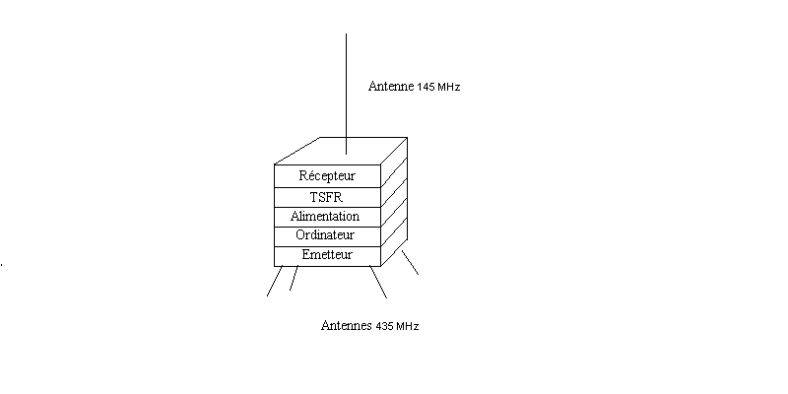

Les Microsats sont des satellites de forme cubique et de taille très petite, 23cm de côté et pèsent 9 kg. A l’intérieur, l’espace est divisé en 5 modules horizontaux :

- Le modules inférieur contient le transmetteur et sur son enveloppe extérieure les antennes de liaison descendante (espace-terre). La puissance maximale du transmetteur est de 4 Watts et peut être contrôlée depuis la terre.

- Dans le module supérieur, on touve l’ordinateur de bord qui possède un CPU NEC V40 (similaire à un 80C188) 2k de ROM pour le lancement du système et une RAM divisée en trois partie; la partie 1 (256k) pour le système opératif, la partie 2 (2Mb) pour le stockage de messages et la partie 3 (8Mb) qui se comporte comme un discque en RAM. Le système opératif est un système Quadrom, qui se comporte de la même manière que le MS-DOS avec chaque application. Les applications sont écrites en assembleur et en Microsoft C.

- Au sommet de l’ordinateur se situe le module d’alimentation formé de 8 batteries de NiCd de 6 Ah et le système de régulation de charge des batteries à partir de l’énergie récupérée par les panneaux solaires qui recouvrent l’extérieur du satellite.

- Entre le module supérieur et celui d’alimentation, il existe un espace libre, qui dans le projet original s’appelait le module TSFR (This Space is For Rent). La manière dont est utilisé celui-ci depend de la mission, par exemple dans le WO-18, cet espace est destiné à l’appareil photo CCD.

- Enfin, à l’étage supérieur se situe le module contenant le récepteur de 145 Mhz et l’antenne qui lui correspond est à l’extérieur.

Protocole de communication, accès au satellite

Dans le réseau de packet radio terrestre, le système d’usage du canal partagé est du type CSMA (Carrier Sense Multiple Access); les différentes stations qui opèrent en semi-duplex à la même fréquence (canal) transmettent seulement quand ils ne détectent pas la porteuse d’une autre station.

Cette situation suppose que toutes les stations s’écoutent entre elles et qu’il n’y ait pas de “terminaux cachés”; quand il n’en est pas ainsi, des collisions se produisent dans la transmission et l’efficacité du canal s’en trouve diminuée. Quand la fréquence se libère, différentes stations peuvent tenter un accès au canal de manière simultanée; cette méthode d’accés s’appelle ALOHA.

Dans le cas du satellite, du fait de la grande couverture géographique de celui-ci, il arrive que les stations terrestres ne s’écoutent pas entre elles, se comportant comme des terminaux cachés, et que le satellite écoute toutes les stations. Le système d’usage du canal, alors, ne peut pas être CSMA. Dans le cas où toutes les collisions entrainent la destruction des packets, l’éfficacité maximale d’un canal ALOHA est de 18%.

Il existe différentes manières de contourner ce problème. L’une d’entre elles est l’utilisation de plusieurs canals (différentes fréquences) dans la liaison ascendante et d’un seul canal pour la descente; de cette manière le satellite reçoit sur plusieurs fréquences ce qui diminue les possibilités de collisions. Cette solution augmente le rendement à 72 % mais possède deux inconvénients immédiats : la compléxité d’ajouter d’avantage de récepteurs au satellite et la saturation du système quand le satellite se trouve en zones densément peuplées où 4 canals peuvent s’avérer insuffisants.

Protocole FTL0

La seconde solution, qui est celle actuellement adoptée pour récupérer les informations contenues par le satellite est un protocole simple d’accès multiple par division de temps (TDMA, Time-Division Multiple-Access) qui utilise des petites périodes de solicitude ALOHA et n’exige pas une liaison exclusive avec le satellite.

Ce protocole permet l’envoi en mode AX.25 non connecté (trames UI) de parties de fichiers, qui comblent petit à petit les “trous” des fichiers sur le disque des stations sollicitante. Chaque trame prrofitant à toutes les stations présentes sur la fréquence. Les Stations demandent le remplissage de leurs “trous” et sont placés dans une “queue” (file d’attente) de 20 stations (au maximum) et chacune d’entre elles reçoit à son tour les “trous” qu’elle a demandés. Avec ce système, il est parfaitement possible de recevoir de nombreux fichiers sans jamais rien demander et donc sans passer en émission.

La montée d’un fichier se fait d’une manière plus classique suivant le mode AX.25 connecté; la station se connecte automatiquement au satellite. Deux stations au maximum peuvent monter simultanément un fichier.

Fréquences

Le trafic sur les Pacsats est donc très différent du packet radio terrestre, il se pratique en full-duplex, c’est à dire que le récepteur fonctionne en permanence, même pendant les passages en émission. Pour cela, la réception se fait sur une bande différente de l’émission (en principe : RX en 430 Mhz et Tx en 144 Mhz).

Ainsi, chaque satellite possède une fréquence d’émission et une fréquence de réception (voire plusieurs). Mais, le fait que, la distance entre le satellite et la station change continuellement, induit que, une onde émise à une certaine fréquence est perçue à une autre fréquence (effet doppler). Cette déviation peut être calculée et corrigée.

Vitesse

Les Pacsats peuvent fonctionner à 1200 bds (AO-16, UO-20) ou à 9600 bds (UO-22, KO-23, KO-25). Le trafic à 9600 bds se fait en FM et celui à 1200bds en SSB en réception et en FM à l’émission.

Caractéristique de l’orbite

La majorité des satellites digitaux sont de type LEO (Low Earth Orbit) et suivent des orbites polaires de direction Nord-Sud.
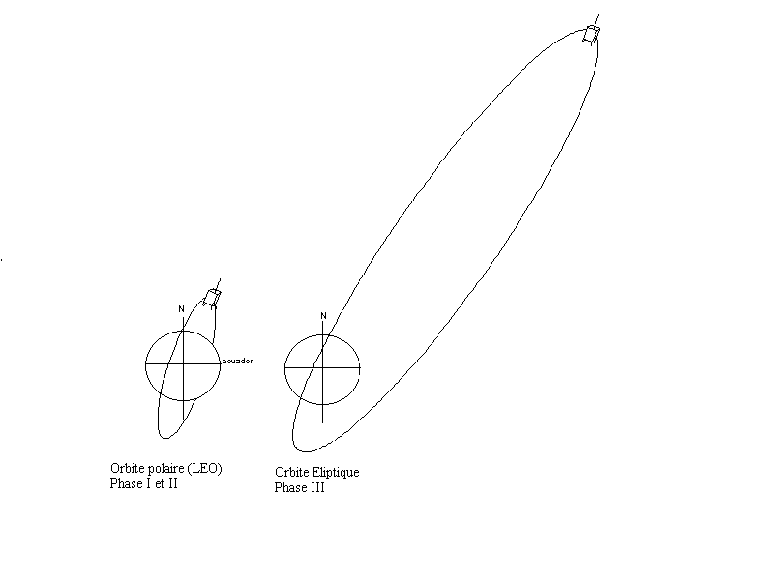
La conséquence de ces basses orbites est que les satellites sont seulement accèssibles durant certains intervalles de temps chaque jour, que l’on appelle dans le jargon “passages”. Chaque passage (6 par jour en moyenne) dure entre 10 et 25 minutes. Il est donc nécessaire de calculer les débuts (AOS) et fins (LOS) de ceux-ci.

Ces orbites peuvent être caractérisés par une dizaine d’éléments, les éléments képlériens.

Logiciels de communications par satellites

Les programmes nécessaires pour travailler avec les satellites digitaux peuvent être classés en trois catégories :

1. Programmes d’accès aux satellites, qui permettent d’envoyer et de récupérer les informations contenues dans le satellite, et de les traiter.

2. Programmes de gestion de la station, qui permettent de calculer les instants de passage des différents satellites et de leur assigner des priorités.

3. Programmes auxiliaires de poursuite de satellite (orientation des antennes), correction de l’effet doppler, analyses télémétriques, du rendement de la station, etc.

Actuellement on dispose de logiciel de ce type pour les systèmes MS-DOS, Windows et UNIX.

Station terrestre

Les composants de bases d’une station terrestre de satellites sont:

Un ordinateur
Une TNC (Terminal Node Contoller)
Un modem
Les équipements de radio (émeteur-récepteur)
Les antennes

TNC et modem

La TNC se charge des fonctions de base (HDLC) du protocole AX.25 et est du même type que celles employées dans le réseau terrestre de packet radio. Basiquement, ce sont des versions du produit standard développé par TAPR (Tucson Amateur Packet Radio), la TNC-2. La TNC se connecte à l’ordinateur par un port série (RS232).

La connection entre les équipements analogiques (radios) et digitaux (TNC) se fait par l’intermédiaire d’un modem. Le type de modem à utiliser dépend de la vitesse et du mode de communication employés : FSK pour le traffic à 9600 bds et PSK pour celui de 1200 bds.

James Miller, G3RUH, a élaboré un modem full-duplex de 9600 bds FSK pour les applications de radio-amateurs et ce modèle est le plus utilisé actuellement. De ce fait, on parle de modem G3RUH ou de “G3RUH compatibles”. Il existe d’autres modems de ce type comme ceux dessinés par TAPR et d’autres groupes d’amateurs.

Actuellement, on dispose également de modems de traitement digital de signaux (DSP). L’avantage des DSPs est qu’on peut les programmer pour travailler avec différentes spécifications (vitesse, modulation, etc).

Antennes et systèmes de poursuite

Du fait que les satellites digitaux actuellement disponibles se trouvent sur des orbites basses, il n’est pas nécessaire d’employer des antennes de gain élevé, mais l’usage d’un gain moyen (10dBi approximativement) est recommandé pour s’assurer d’un bon rapport signal sur bruit dans la liaison avec le satellite.

Les antennes de gain moyen sont directives (le gain maximum est obtenu lorsqu’elles sont orientées vers le satellite) d’où la nécessité d’un système de deux moteurs (azimuth et élévation) pour pointer sur le satellite.

Le déplacement du satellite vis-à-vis de la station terrestre implique un contrôle des moteurs pour que les antennes suivent la trajectoire de celui-ci. Ont été développés des systèmes de contrôle qui orientent les antennes et corrigent la fréquence des équipements de réception (correction de l’effet doppler). On les appelle des dispositifs, ou des systèmes de poursuite.

En géneral, ces dispositifs sont de deux type :

1. Autonome : systèmes qui possèdent leur propre CPU, mémoire, etc et qui peuvent communiquer avec l’ordinateur principal à travers une liaison série.

2. Les cartes qui s’insèrent dans l’ordinateur de la station.

Les systèmes autonomes possèdent l’avantage qu’ils ne requièrent pas de temps du CPU de l’ordinateur principal et peuvent fonctionner de manière totalement indépendante vis-à-vis de celui-ci.

Les types de polarisation des antennes de la station terrestre dépendent de ceux du satellite. La plupart des signaux provenant des satellites sont polarisés elliptiquement. Une onde polarisée elliptiquement peut être vue comme possédant des composantes linéaires et circulaires.

Etant donné qu’une antenne de station terrestre polarisée circulairement produit les meilleurs résultats, que le signal provenant de l’engin spatiale soit polarisé circulairement ou linéairement, une antenne de réception polarisée circulairement procure les meilleurs résultats pour un signal descendant elliptiquement polarisé. Une antenne de polarisation circulaire produit également les résultats optimaux pour la liaison ascendante.

La notion de polarisation circulaire implique celle de sens de polarisation. En effet une antenne peut etre polarisée “circulaire droite” ou “circulaire gauche”. Ce sens doit être opposé à celui de la polarisation des antennes du satellite et est fondamentale quant a l’éfficacité de la liaison (une erreur de compatibilité de polarisation entre la station et le satellite peut entrainer une perte de 30 db).

Equipement d’émission-réception

Du fait que pour accéder aux satellites on utilise les bandes VHF (145 MHZ, liaison ascendante) et UHF (435 Mhz, liaison descendante), il résulte nécessaire un équipement capable de transmettre en FM en VHF et de recevoir en FM ou USB en UHF de manière simultanée (full-duplex).

Il existe des équipement multibandes sur le marché qui possèdent cette caractéristique, mais on peut aussi utiliser deux équipements séparés.

Des puissances élevées ne sont pas nécessaires pour accéder au satellite. En géneral, 25 Watts sont plus que suffisants pour obtenir une bonne liaison ascendante. Pour la partie de réception , il n’est pas nécessaire non plus d’avoir un système très sophistiqué, mais un préamplificateur peut améliorer notablement les résultats.

Si une correction automatique de l’effet doppler est désirée, une liaison de communication avec le systeme de poursuite utilisé est necessaire.

PROJET

Objectif :

Connecter à Internet un Poste de Santé isolé par l’intermédiaire du satellite LEO HealthSat II afin de pouvoir envoyer et recevoir du courrier électronique.

Stratégie :

L’objectif est d’obtenir un système de communication fiable, robuste et de faible coût. Pour atteindre celui-ci, le projet a été décomposé en trois étapes :

- Réalisation d’une station terrestre de communication avec les satellites des radio-amateurs, à l’aide d’équipements de qualité certifiée se touvant dans le commerce.

- Modification de cette station afin de pouvoir recevoir et émettre du courrier électronique via Internet.

- Recherche de solutions technologiques de faible coût.

Le laboratoire GBT m’a confié la charge des deux premières étapes.

Station terrestre de communication avec les satellites des radio-amateurs

Spécifications :

Elles sont intrinsèquement liées aux satellites avec lesquels vont être réalisées les connections. Mon choix s’est porté sur UO-22, TO-31 et KO-25 dont les caractéristiques de communication sont les plus proches de celles de HealthSat II (ANNEXE 2-3-4).

Les spécifications de la liaison à réaliser sont donc les suivantes :

Liaison | Bande | Vitesse | Modulation | Onde
Montante | VHF | 9600 bds | FSK | Polarisée droite
Descendante | UHF | 9600 bds | FSK | Polarisée gauche

Je rappelle la configuration de base d’une station terrestre :

Un ordinateur
Une TNC (Terminal Node Contoller)
Un modem
Les équipements de radio (émeteur-récepteur)
Les antennes

Le laboratoire possèdait initialement l’équipement suivant :

deux rotors d’élévation et d’azimut YAESU G-5600B et leur controlleur
un transceiver YAESU FT-8000
une TNC Plus

et a mis à ma disposition un PC avec Windows 95.

Logiciels de communications par satellites

Depuis l’un des sites Inernet d’AMSAT (http://www.amsat.org/amsat /AmsatHome.html), j’ai téléchargé le logiciel WiSP (ANNEXE 5) qui contient un programme d’accès au satellites, un programme de gestion de la station, ainsi que les programmes auxiliaires de poursuite de satellite (orientation des antennes), de correction de l’effet doppler, d’analyses télémétriques, du rendement de la station, etc.

Ce logiciel est le plus couramment utilisé par les radio-amateurs. C’est une solution temporaire, car nous désirons au finale une station fonctionnant sous Linux pour la deuxième étape du projet, mais ce logiciel, fiable, va permettre de simuler des passages de satellite et ainsi de tester l’équipement.

Equipement d’émission-réception

L’équipement nécessaire doit pouvoir être capable d’émettre et de transmettre en FM de manière simultanée (full-duplex), et doit être contrôlable par le système de poursuite (correction de l’effet doppler).

Le transceiver FT-8000 ne possèdant pas de port CAT nécessaire au contrôle de la fréquence, il nous a fallu en acheter un autre. Notre choix s’est porté sur le FT-847 (ANNEXE 6), une version élaborée du FT-736 (testé et approuvé par les radio-amateurs du monde entier). Celui-ci aurait été suffisant et beaucoup moins onéreux, mais le FT-847 possède en plus, toute une partie dédiée à la HF, pouvant être ultérieurement utilisée pour la partie HF du projet EHAS.

Systèmes de poursuite

Nous avons acheté deux systèmes de pousuite également très utilisés dans le monde des radio-amateurs : le TrackBox (ANNEXE 7) (système de type autonome) et la KCT (ANNEXE 8) (de type carte à insérer) avec l’option Tuner. Tous deux sont compatibles avec le transceiver FT-847 et l’ensemble controlleur-rotors G-5600B.

TNC et modem

La TNC plus étant G3RUH compatible et pouvant travailler à la vitesse de 9600 bds, elle correspond tout à fait aux exigences du système.

Antennes

Il nous faut donc deux antennes, pour l’émission (VHF) et la réception (UHF), de gain moyen (10dBi approximativement, recommandé pour s’assurer d’un bon rapport signal sur bruit dans la liaison avec le satellite).

Ensuite, elles doivent être polarisables circulairements afin d’obtenir le maximum d’éfficacité dans la liaison avec le satellite.

Ce type de polarisation peut être obtenu à l’aide de la combinaison de deux antennes polarisées linéairement; les antennes Yagis produisent de bonnes performances pour cette approche.

Nous avons donc acheté deux antennes Yagis TONNA (2*2 antennes) UHF et VHF de polarisation circulaire.

Simulation et tests

Indépendamment, chaque élement a fait l’objet de tests qui m’ont permis de m’assurer de leur fiabilité, ainsi que de me familiariser à leurs différentes méthodes de programmation, de configuration ... (ANNEXES 9 à 15)

A partir de cet équipement, deux configurations de station envisageables:

Configuration 1 :

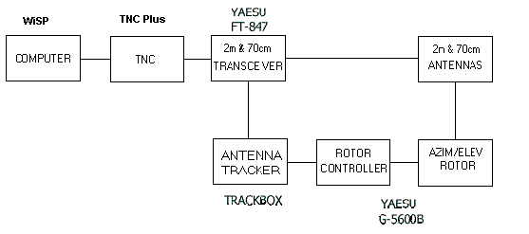
Le TrackBox, en mode “Standalone” (autonome), contrôle la rotation des rotors d’azimut et d’élévation afin de poursuivre le satellite sélectionné, et contrôle également la fréquence du transceiver à tavers son port CAT afin de corriger l’effet dopppler.

Le logiciel WiSP s’occupe uniquement de la partie communication.

Configuracíon 2 :

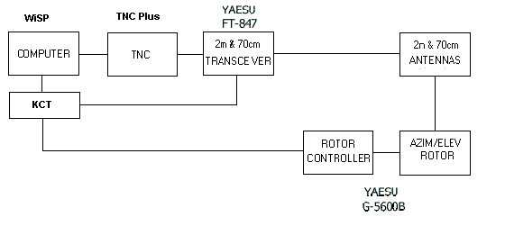

La KCT, associée au programme WiSP, contrôle les rotors ainsi que la fréquence du transceiver.

Dans un premier lieu, ces deux configurations ont été testées en simulation, c’est à dire sans que les antennes ne soient montées, et avec les rotors connectés, à proximité du reste de l’équipement:
au passage des satellites programmés (l’instant de passage étant calculé à partir des éléments Képleriens), le système active les rotors afin de suivre la trajectoire du satellite et contrôle les fréquences d’émission et de réception du transceiver afin de corriger l’effet doppler.

Comme le protocole PACSAT impose qu’une connection entre un satellite et une station terrestre commence par la réception de frames de la part du satellite, le transceiver ne passe pas automatiquement en émission pour transmettre les messages qui sont en attente dans le WiSP.

Le forçage à l’émission du système à l’aide d’une commande du WiSP (demande de remplissage des trous des répertoires) permet de d’activer un bref instant le transceiver en émission au travers de la TNC.

L’étape suivante fut donc de monter les antennes avec les rotors et d’écouter lors du passage d’un satellite.

Installation de la station et tests

L’équipement de radio et de poursuite est situé dans un local du troisième étage d’un édifice qui en possède quatre.

Les rotors d’azimuth et d’élévation Yaesu G-5600B sont fixés ensemble sur un mat au sommet d’une tour sur le toit de l’édifice.

Les antennes TONNA de 144 MHz et de 435 MHz sont montées aux extrémités d’un mat horizontal, de manière que le centre de gravitation de ce montage soit situé dans la fixation avec le rotor d’élévation.

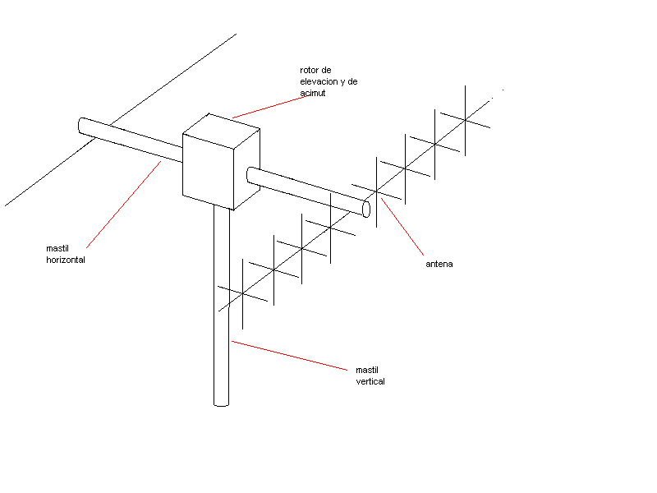

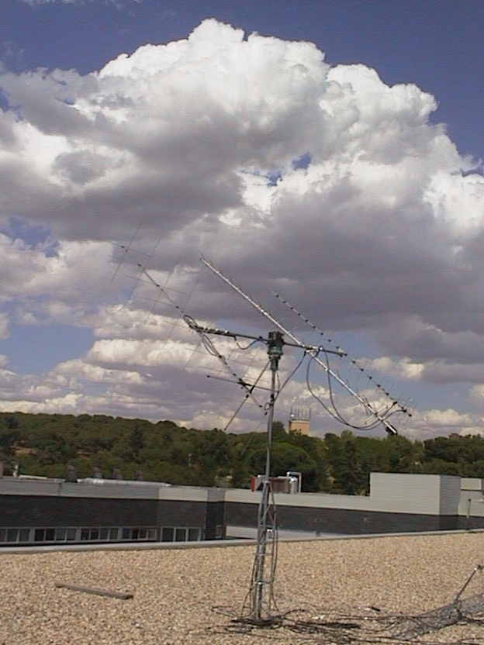

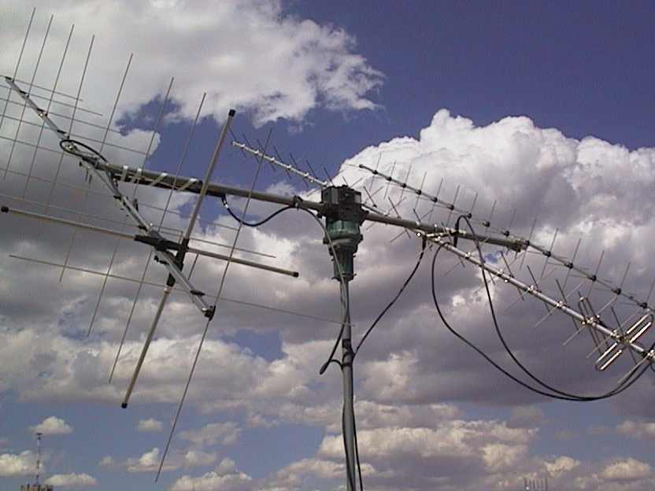

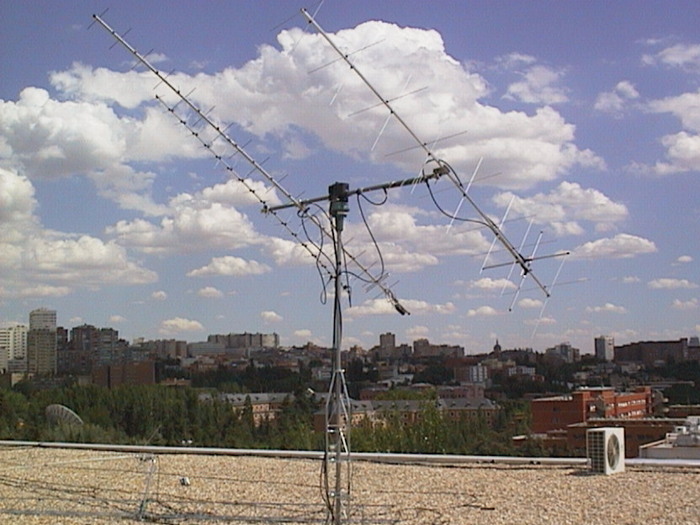

La distance entre le sommet de la tour et le local de la station est de 50 mètres.

Equipement du local.

Transceiver YAESU FT-847 (12v DC)
TNC Plus (12v DC)
Contrôleur de rotors YAESU G-5600B (220v AC)
Ordinateur (WiSP)
KCT
TrackBox (12v DC)

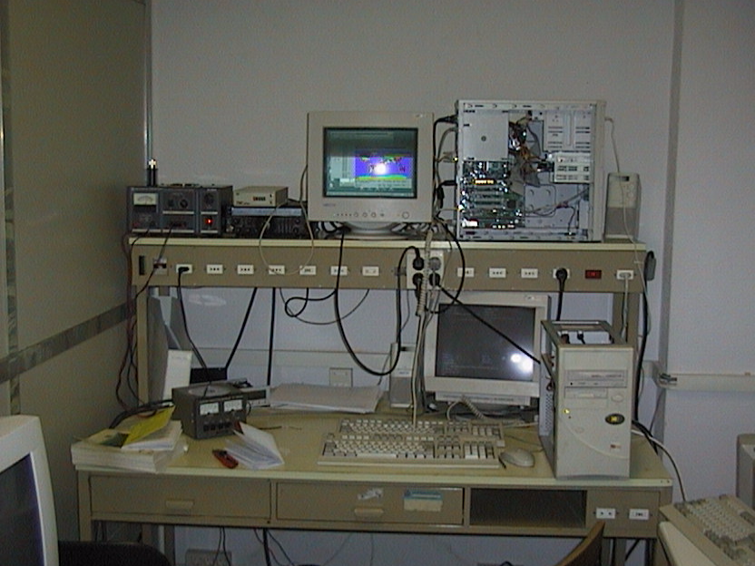

Cables et connection

Les annexes 16 et 17 contiennent la description de toutes les connections et câbles utilisés.

Les tests se sont déroulés sur une période de 1 mois (ANNEXE 18). L’objectif premier de ceux-ci fut, bien sûr, d’obtenir une connection complète (émission et réception de fichiers) avec un satellite. Puis je me suis attaché à améliorer les performances de la station, ce qui peut se traduire par l’augmentation du temps moyen de connection lors des passages.

Ceci m’a amené à réaliser les règlages, mesures, modifications et observations suivants:

Règlage de l’horloge:

Un petit logiciel, AtomTime, permet de resynchroniser l’horloge du PC avec celle du serveur de l’Université. J’ai trouvé celui-ci en participant à la mailing list de AMSAT France.

Position de la station:

Les coordonnées exactes de la station nous ont été données par l’Institut Météorologique (nos voisins).

Règlage de la position initiale des antennes:

Le toit de l’édifice, où sont montées les antennes, étant soumis à de multiples interférences magnétiques , il s’est avéré impossible de déterminer cette position initiale (Nord) avec une boussole.

Une premiére approximation a été effectuée à l’aide de la carte du WiSP: celle-ci possède une option qui permet de suivre en accéléré les passages du satellite sélectionné ainsi que ceux du soleil. Il est alors facile de savoir à quelle heure, celui-ci passe au sud de la station, l’ombre du mât verticale donnant alors la direction du Nord.

Ensuite, à l’aide d’un logiciel (SatTrack) donnant l’élévation et l’azimute du soleil en fonction de la position de la station, nous avons ajusté le positionnement du mât: lorsque une antenne croisée pointe le soleil, l’ombre de celle-ci sur le sol forme une seule croix.

Règlage des fréquences de communication:

Les fréquences de communication des satellites pésentées par AMSAT (http://www.amsat.org/amsat/news/ans.html#satrpt) ne sont pas exactement correctes. Il s’agit donc de les ajuster au niveau des configurations du WiSP (configuration) ou du TrackBox (configuration) en s’aidant de l’affichage du FT-847 qui peut présenter le centre de discrémination du signal entrant (menu 34: DISC).

Atténuation de la descente de cable coaxiale:

A la suite des premières connections obtenues, des tests réalisés avec le transceiver sur le toit, puis dans le local, ont permis d’obtenir une évaluation de l’atténuation produite par les 50 m de descente de cable coaxiale: environ 10db.

Au maximum, le signal reçu dans le local atteint les 10 db. Pour des raisons pratiques, la suite des tests s’est effectuée depuis celui-ci.

Cependant, la qualité de ce signal s’est déteriorée peu à peu, malgré les améliorations et ajustements apportés . De nouveaux tests réalisés sur le toit de l’édifice nous ont donné les mêmes résultats qu’au début. La descente de câble est donc à l’origine de ce problème. Celle-ci n’est pas de qualité optimale et nous donne aujourd’hui une atténuation de 15 db.

Observations:

L’objectif de la connection complète a été atteint, ainsi que le montrent les annexes 18 et 19. Cependant la faible efficacité de notre système ne nous permet pas de descendre, ni de monter des fichiers de tailles importante.

Le temps de connection moyen durant la période des tests a été amélioré (ANNEXE 18.2), et le comportement de la station s’est régularisé, relativement aux résultats obtenus lors des premières semaines (ANNEXE 18.2).

Plusieurs changements de configurations ont été réalisés durant les tests, sans que ceux ci n’apportent de différences de performances notables.

La qualité des cables et des connections est primordiale quant au rapport signal sur bruit en réception.

Lors d’un passage, il arrive que le signal faiblit fortement en intensité, voire même jusqu’à disparaitre, ce phénomène étant dû aux antennes des satellites qui possèdent des zones de silence.

Les élements képlériens des bases de données du WiSP et du TrackBox doivent être réactualisés le plus souvent possible; le site http://www.celestrak.com/NORAD/elements/index.html
fournis des éléments réactualisés tous les jours.

Les antennes TONNA 435 MHz sont mal isolées et craignent la pluie: le signal de réception peut alors disparaitre.

Les fixations mécaniques, que ce soit entre le mât verticale et la tour, ou entre les antennes et le mât horizontale, ne sont pas optimales et necessitent des ajustements fréquents.

Les mâts utilisés sont métalliques et certainement déforment les lobes de rayonnement des antennes. Mais il nous est impossible de savoir dans quelles proportions cette influence est néfaste.

Conclusions:

Il est donc clair que la solution des antennes directives n’est pas du tout viable dans le contexte du projet EHAS, car celle-ci implique une installation complexe (2 mâts, 2 antennes , une tour, quatre cables de polarisation, 2 câbles de descente, 12 connecteurs) un entretient régulier, et de plus est très onéreuse (ANNEXE 23 ).

Une alternative à cette solution est celle des antennes Hélix Quadrifilaire. Ce sont des antennes omnidirectionnelles dans le plan perpendiculaire à l’axe principale. Le rayonnement est polarisé circulairement dans la totalité de l’hémisphère. Cependant leur construction, ainsi que l’ajustement de leurs paramètres sont plus complexes et nécessitent un équipement sophistiqué.

L’étude et la réalisation de ces antennes sera le sujet de projet d’un autre étudiant, qui débutera en Juillet.

Pour règler le problème de la descente de coaxiale, une solution est de placer la radio au pied de la tour dans une boîte isolée et de descendre le signal analogique sortant de la prise du PKT; l’importance des pertes sur le signal est alors moindre.

A ce stade du projet, nous possédons donc une station automatique de communication par satellites, fonctionnant sous Windows 95, pouvant être optimisée, mais dont les performances nous permettent de poursuivre.

L’étape suivante est donc la modification et l’amélioration de cette station afin qu’elle devienne une gateway dans l’optique de l’objectif du projet.

Passage à Linux

Avec sa convivialité et sa facilité de configuration, le logiciel WiSP nous a permis de nous familiariser avec les communications via satellites, ainsi que de nous assurer du bon fonctionnement de la partie matérielle de notre système.

Cependant, notre objectif est de fonctionner avec des programmes tournant sous Linux car ceux ci sont:

1- Disponibles sur Internet
2- En usage libre
3- Modifiables

Il s’agit donc tout d’abord de préparer une station Linux pour pouvoir supporter des communications AX.25, ce qui revient à y installer le logiciel AX.25.

Ceci fut réalisé à l’aide de la documentation disponible à l’addresse http://atlas.gbt.tfo.upm.es :

Le logiciel AX.25 se compose de la source du noyau et des programmes d’utilités. Ceux-ci dépendent de la distribution Linux utilisée (voire doc précédemment citée).

Une station Linux avec une distribution Debian 2.0 fut mise à ma disposition. J’y ai donc installé la version 2.0.36 du noyau (disponible à ftp://ftp.funet.fi/pub/Linux/kernel/v2.0 ) et les programmes d’utilités ax25-utils-2.1.42ª (disponibles à ftp://ftp.funet.fi/pub/Linux/util) .

Ensuite, des recherches sur Internet de programmes de communication par satellite ont abouti à la découverte de PB PG-1.1 (ANNEXE 20) (ftp://ftp.funet.fi/pub/ham/satellite/pacsat/) . Celui-ci réalise les fonctions suivantes:

PB:
Descente de fichiers depuis les satellites digitaux
Mise à jour automatique des répertores des satellites
Commande manuelle de requetes de descente de fichiers

PG:
Envoi de fichiers suivant le protocole FTL0

Ces deux programmes peuvent fonctionner de manière simultannée.

La préparation des messages à envoyer (ajout d’une tête FTL0) et la lecture des messages reçus (décodage de la tête du message) doivent être effectuées à l’aide d’un programme extérieur. Ceci peut être réalisé, par exemple, par le logiciel PFH (ANNEXE 21) (ftp://ftp.funet.fi/pub/ham/satellite/pacsat/) .

Ce programme ne possèdant pas de module de poursuite (contrôle des rotors et des fréquence de la radio), il doit être intégré à une configuration de type 1.

Afin de pouvoir fonctionner de manière automatique, ce programme nécessite quelques modifications. En effet, le module de montée de fichiers PG doit être lancé au début de chaque passage, et se termine lorsque tous les messages préparés ont été envoyés, ou lorsque rien n’a été entendu durant un certain temps.

Etant donné qu’à ce stade du projet, je possèdais déjà une station fonctionnant de manière automatique, j’ai décidé de me dédier à la programmation des gateways. Le fonctionnement des répertoires de stockage des messages reçus et de ceux à envoyer, du WiSP et de PB PG, sont casiment identiques. Ainsi, les programmes réalisés dans l’optique d’un fonctionnemenr avec PB PG, pourront être testés avec le logiciel WiSP.

Je reviendrais donc ultérieurement sur l’installation et les modification du programme PB PG-1.1.

Connection à INTERNET

Spécifications

Dans le contexte du projet EHAS:

Tout Poste de Santé isolé, dépendant d’un Centre de Santé ne possédant pas de ligne téléphonique, doit pouvoir communiquer par courrier électronique avec n’importequel usager possédant une adresse Internet.

Cette liaison doit se faire par l’intermédiaire du Centre précédemment cité, du satellite HealthSat II, puis du Noeud International d’Espagne.

Le Poste de Santé possède une liaison digitale par radio avec le Centre de Santé. L’utilisateur y utilise les programmes conventionnels de courrier électronique sous Windows 3.0 ou Windows95 avec un driver qui permet l’encapsulement de tcp/ip sur ax.25 (protocole de la couche de liaison pour radio en V-UHF).

Analyse

Chaque Poste de Santé, rattaché à un Centre de Santé sans ligne téléphonique, possède un compte e-mail au Noeud International d’Espagne. Un programme conventionnel de courrier électronique lui permet de l’interroger et d’envoyer des messages.

Ce programme ne peut se connecter directement au serveur du Noeud International. L’idée est alors de mettre à la disposition du Poste de Santé concerné, un second compte, situé dans son centre de Santé, accessible par radiocommunication par son programme de courrier électronique.

Un système de gateway, utilisant le satellite HealthSat II, actualise ce second compte à partir du premier, et transmet sur le réseau Internet les messages envoyés depuis le Poste de Santé.

Il s’agit donc de réaliser deux gateways:

- Compte Centre de Santé <-> Programme de communication par Satellite
- Programme de communication par Satellite <-> Compte Noeud International

Exemple

Soient deux Centres de Santé CS1PER et CS2PER, situés au Pérou, et ne possèdant pas de lignes téléphoniques.
De CS1PER dépendent les Postes de Santé PS1PER et PS2PER, et de CS2PER dépendent PS3PER et PS4PER.
Ces postes de Santé possèdent leur compte respectif dans les serveurs des Centres de Santé (addresses: nom@gbt.per) et dans celui du Noeud International d’Espagne (adresses: nom@gbt.es ).
Ces Centres, ainsi que le Noeud International, possèdent une station de communication par satellite fonctionnant à l’aide du programme PG PB; leurs identificatifs: CS1PER, CS2PER et NI1ESP.

PS2PER veut envoyer un message à deliot@ireste.fr.

A l’aide de son programme de courrier électronique, il écrit son message(from: PS2PER@gbt.per To: deliot@ireste.fr), et l’envoit en se connectant à son compte par radiocommunication.
Il est alors placé dans la file d’attente des messages en émission du serveur gbt.per du Centre CS1PER.
La gateway qui y est située, détecte sa présence, le prépare et le place dans le programme d’émission de communication par satellite PG, à destination de NI1ESP.
Une fois que celui-ci l’ait reçu par son programme de réception PB, la seconde gateway en extrait le message originale, et l’envoit à deliot@ireste.fr depuis PS2PER@gbt.es .

Dans le sens inverse, si deliot@ireste.fr veut envoyer un message à PS4PER, il l’écrit à l’addresse PS4PER@gbt.es.

La gateway du Noeud International d’Espagne détecte sa présence dans son serveur, le prépare et le place dans le programme d’émission de communication par satellite PG, à destination du Centre CS2PER.
Une fois que celui-ci l’ait reçu par son programme de réception PB, la seconde gateway en extrait le message originale, et le place dans le compte PS2PER@gbt.per .

Décomposition

La réalisation de ces deux gateway revient à écrire deux programmes:

- GATSATRAD situé dans le Centre de Santé.
- GATSATNET situé au noeud International d’Espagne

Ceux-ci doivent réaliser les fonctions suivantes:

- GATSATRAD

Lecture des nouveaux messages reçus par le programme PB

Extraction des messages Internet

Identification des Postes de Santé destinataires

Transfert des messages dans leur compte respectif

Lecture des nouveaux messages dans la file d’émission

Préparation des messages pour communication via satellite

Transmission des messages au programme PG

- GATSATNET

Lecture des nouveaux fichiers reçus par le programme PB

Extraction des messages Internet

Transmissions des messages dans la file d’émission

Lecture des nouveaux messages reçus sur les comptes des Postes de Santé

Préparation pour une communication via satellite

Transmission des messages au programme PG

Ce fonctionnement présume que la gateway du Noeud International connaisse toutes les dépendances entre les Postes et Centre de Santé.

Organisation des programmes

La majeur difficulté de ces deux programmes réside dans les fonctions d’extraction et de préparation des messages.

Préparer un message pour une communication par satellite signifie, ajouter au message une tête FTL0 contenant les informations nécessaires à ce type de liaison.

De même, extraire un message depuis un fichier descendu depuis un satellite signifie, supprimer la tête FTL0 ajoutée au messsage initiale.

Cette difficulté peut être contournée grâce à l’utilisation de programmes déjà existant:

1- Le programme de communication par satellites microsat (antérieur à PG-PB, fonctionnant avec un environnement X) possède comme le logiciel WiSP un éditeur de texte pour lire les messages reçus, donc un décodeur de tête FTL0.

2- Le programme PFH permet de décoder un fichier possèdant une tête FTL0 et d’ajouter à un fichier une tête à partir de données entrées manuellement.

Ces programmes sont écrits en C, et fonctionnent sous Linux. Il est donc tout à fait envisageable d’en extraire les fonctions de conversion désirées.

Afin d’émettre sur Internet les messages extraits des fichiers reçus par PB, il est possible d’utiliser le programme sendmail. C’est un programme MTA (Mail Transfer Agent) qui se charge de l’acheminement du courrier.

Celui-ci, ainsi que les fonctions d’extraction et de préparation intégrées dans des programmes, peuvent être utilisés par les deux programmes principaux écrits en Perl.

Le choix de ce langage est justifié par ses principales cararctéristiques:

- simplicité quant à la manipulation de fichier et l’extraction de données
- distribution gratuite
- disponibilité pour une grande variété de systèmes, Linux inclus
- possibilité d’activer des programme extérieurs

Ainsi, l’organisation globale de GATSATNET et GATSATRAD est la suivante:
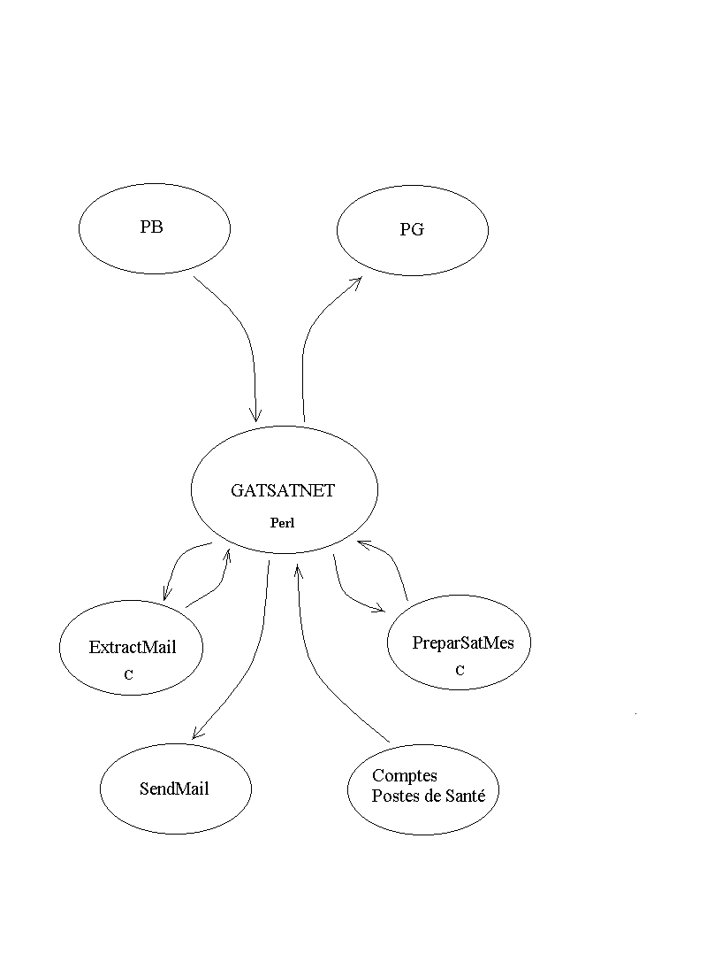

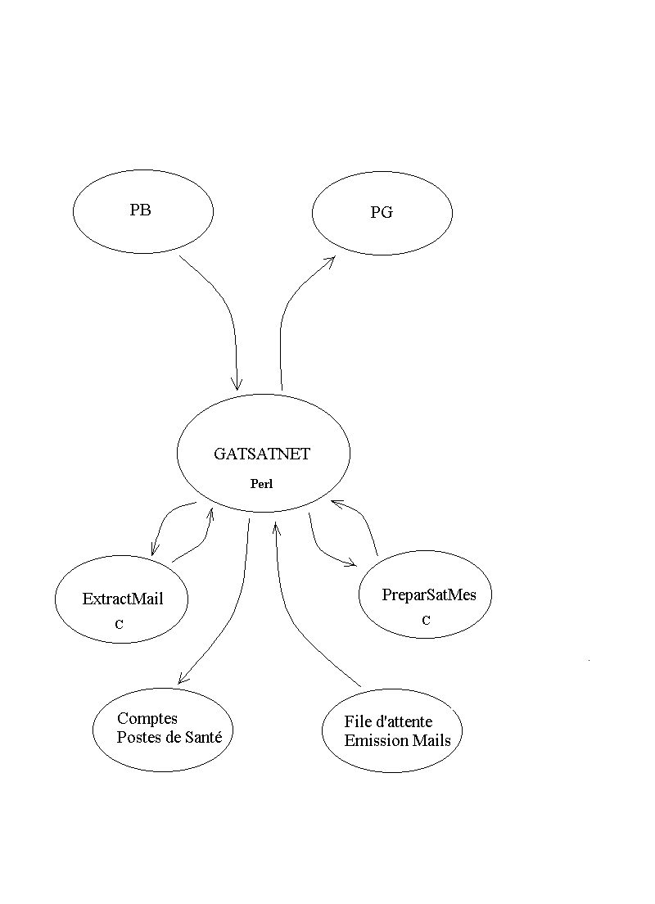

Propriétés des fichiers manipulés

Fonctionnement de PB PG

Chaque satellite possède son répertoire. Tout fichier réceptionné dans sa totalité par le programme PB est placé dans ce répertoire avec l’extension “.dl”. Ces fichiers sont constitués d’une tête FTL0 et d’un corps. La tête possède, sous une forme comprimée, les renseignements suivants:

"File-number",
"File-name",
"File-ext",
"File-size",
"Create-time",
"Last-modified-time",
"SEU-flag",
"File-type",
"Body-checksum",
"Header-checksum",
"Body-offset",

"Source",
"AX25-Uploader",
"Upload-time",
"Download-count",
"Destination",
"AX25-Downloader",
"Download-time",
"Expire-time",
"Priority",

"Compression-type",
"BBS-Message-type",
"Bulletin-ID",
"Title",
"Keywords",
"File-Description",
"Compression-Description",
"User-Filename",

De la même manière, tout fichier à monter par le programme PG à un satellite doit être placé dans son répertoire avec une extension “.out” et une tête FTL0 ajoutée.

Pour créer un fichier.out à l’aide du programme PFH, seules les informations Source, Destination, File-type, et Compression-type doivent être apportées par l’utilisateur, les autres étant optionnelles, possèdent des valeurs par défaut, ou sont calculés à partir des renseignements précédents, du message originale.

Pour commencer, les fichiers seront de type texte ASCII, sans compression.

Organisation des comptes sous Linux

Les messages reçus par le serveur pour un compte X sont stockés dans le fichier /var/spool/mail/X à la suite les uns des autres.

Les messages en attente d’émission sont placés dans le répertoire /var/spool/smail/input.

Programmation

Les programmes réalisés sont en annexe 22.

Ces programmes ne sont pas terminés, et actuellement réalisent les fonctions suivantes:

GATSATNET

Recherche des fichiers.dl dans le repertoire /root/dirtest/NodoIntEs

Suppression de têtes FTL0 de ces fichiers (Appel du programme extérieur ExtractMail).

Identification du destinataire, du sujet et du contenu des messages (mails initiaux) ainsi obtenus.

Appel du programme extérieur sendmail et envoi des messages.

Lecture du contenu des différents comptes (psbper, pscper et psdper).

Partition de ces contenus par messages.

Ajout d’une tête FTL0 à chacun de ces messages (appel du programme extérieur PreparSatMes) qui deviennent des fichiers.out dans le répertoire /root/dirtest/NodoIntEs. Pour permettre à GATSATRAD de savoir depuis quel compte provient chacun des messages, celui-ci est écrit sur la première ligne du corps du fichier.

GATSATRAD

Recherche des fichiers.dl dans le repertoire /root/dirtest/CS1Per.

Suppression des têtes FTL0 de ces fichiers (Appel du programme extérieur ExtractMail).

Identification des comptes destinataires en fonction des noms des comptes originaires écrits sur la 1ere ligne des messages.

Copie des Mails dans leur compte respectif (ps2per pour psbper, ps3per pour pscper, et ps4per pour psdper).

Tests des programmes

Test 1:

Test du gateway GATSATNET dans le sens Internet-> satellite, et validation du format des fichiers créés par celle-ci à l’aide du logiciel WiSP.

Depuis mon PC, j’ai envoyé le mail suivant:

----------------------------------------------------------------------------------------------------------
Asunto: testgateway
Fecha: Mon, 05 Jul 1999 13:10:51 +0200
De: David Eliot <deliot@gbt.tfo.upm.es>
A: pscper@io.gbt.tfo.upm.es

If you receive this message, please give me a sign on UO-22 or KO-25.

thanks
david

---------------------------------------------------------------------------------------------------------

Ce message fut donc écrit dans le fichier var/spool/mail/psdper sous la forme suivante:

----------------------------------------------------------------------------------------------------------
From deliot@gbt.tfo.upm.es Mon Jul 5 14:15:38 1999
Return-Path: <deliot@gbt.tfo.upm.es>
Received: from toro.gbt.tfo.upm.es ([138.4.10.23]) by io.gbt.tfo.upm.es
with esmtp id m1117es-001B0oC
(Debian Smail-3.2 1996-Jul-4 #2); Mon, 5 Jul 1999 14:15:38 +0200 (CEST)
Received: from gbt.tfo.upm.es by toro.gbt.tfo.upm.es (SMI-8.6/SMI-SVR4)
id NAA05608; Mon, 5 Jul 1999 13:11:22 +0200
Message-ID: <378092BB.B2B36DFC@gbt.tfo.upm.es>
Date: Mon, 05 Jul 1999 13:10:51 +0200
From: David Eliot <deliot@gbt.tfo.upm.es>
X-Mailer: Mozilla 4.5 [es] (Win95; I)
X-Accept-Language: es
MIME-Version: 1.0
To: pscper@io.gbt.tfo.upm.es
Subject: testgateway
Content-Type: text/plain; charset=us-ascii
Content-Transfer-Encoding: 7bit

If you receive this message, please give me a sign on UO-22 or KO-25.

thanks
david

----------------------------------------------------------------------

L’éxécution du programme GATSATNET m’a créé dans le répertoire /root/dirtest/NodoIntEs, le fichier .out suivant:

----------------------------------------------------------------------------------------------------------
ªU 404040404040 40 40Ï404040÷¡€7404040404040 40
41 41 41
ø
41;µ
41¨4141EB4GLO41 414141414141 41µ41ALL§41 4141414141414141414141 4141 41 41 41"41
mailfromNI&41 mail1.out414141pscper
From deliot@gbt.tfo.upm.es Mon Jul 5 14:15:38 1999
Return-Path: <deliot@gbt.tfo.upm.es>
Received: from toro.gbt.tfo.upm.es ([138.4.10.23]) by io.gbt.tfo.upm.es
with esmtp id m1117es-001B0oC
(Debian Smail-3.2 1996-Jul-4 #2); Mon, 5 Jul 1999 14:15:38 +0200 (CEST)
Received: from gbt.tfo.upm.es by toro.gbt.tfo.upm.es (SMI-8.6/SMI-SVR4)
id NAA05608; Mon, 5 Jul 1999 13:11:22 +0200
Message-ID: <378092BB.B2B36DFC@gbt.tfo.upm.es>
Date: Mon, 05 Jul 1999 13:10:51 +0200
From: David Eliot <deliot@gbt.tfo.upm.es>
X-Mailer: Mozilla 4.5 [es] (Win95; I)
X-Accept-Language: es
MIME-Version: 1.0
To: pscper@io.gbt.tfo.upm.es
Subject: testgateway
Content-Type: text/plain; charset=us-ascii
Content-Transfer-Encoding: 7bit

If you receive this message, please give me a sign on UO-22 or KO-25.

thanks
david

----------------------------------------------------------------------

J’ai placé ce fichier dans le répertoire UO-22 du logiciel WiSP, et quelques heures plus tard, j’ai reçu le message suivant:

----------------------------------------------------------------------
From: EB4GLO
To: ALL
Subject: mailfromNI
Keywords:
----------------------------------------
pscper
From deliot@gbt.tfo.upm.es Mon Jul 5 14:15:38 1999
Return-Path: <deliot@gbt.tfo.upm.es>
Received: from toro.gbt.tfo.upm.es ([138.4.10.23]) by io.gbt.tfo.upm.es
with esmtp id m1117es-001B0oC
(Debian Smail-3.2 1996-Jul-4 #2); Mon, 5 Jul 1999 14:15:38 +0200 (CEST)
Received: from gbt.tfo.upm.es by toro.gbt.tfo.upm.es (SMI-8.6/SMI-SVR4)
id NAA05608; Mon, 5 Jul 1999 13:11:22 +0200
Message-ID: <378092BB.B2B36DFC@gbt.tfo.upm.es>
Date: Mon, 05 Jul 1999 13:10:51 +0200
From: David Eliot <deliot@gbt.tfo.upm.es>
X-Mailer: Mozilla 4.5 [es] (Win95; I)
X-Accept-Language: es
MIME-Version: 1.0
To: pscper@io.gbt.tfo.upm.es
Subject: testgateway
Content-Type: text/plain; charset=us-ascii
Content-Transfer-Encoding: 7bit

If you receive this message, please give me a sign on UO-22 or KO-25.

thanks
david

----------------------------------------------------------------------

Test 2:

Test sans satellite des deux gateway, dans le sens Internet -> comptes dans le Centre de Santé fictif CS1Per.

Depuis mon PC, j’ai envoyé le mail suivant:

----------------------------------------------------------------------------------------------------------
Asunto: test
Fecha: Sun, 04 Jul 1999 15:27:01 +0200
De: David Eliot <deliot@gbt.tfo.upm.es>
A: psdper@io.gbt.tfo.upm.es

Ceci est un message envoye par deliot@gbt.tfo.upm.es a PS4PER (CS1PER).
---------------------------------------------------------------------------------------------------------

Ce message fut donc écrit dans le fichier var/spool/mail/psdper sous la forme suivante:

----------------------------------------------------------------------------------------------------------
From deliot@gbt.tfo.upm.es Sun Jul 4 16:31:28 1999
Return-Path: <deliot@gbt.tfo.upm.es>
Received: from toro.gbt.tfo.upm.es ([138.4.10.23]) by io.gbt.tfo.upm.es
with esmtp id m110nIm-001B0oC
(Debian Smail-3.2 1996-Jul-4 #2); Sun, 4 Jul 1999 16:31:28 +0200 (CEST)
Received: from gbt.tfo.upm.es by toro.gbt.tfo.upm.es (SMI-8.6/SMI-SVR4)
id PAA02351; Sun, 4 Jul 1999 15:27:33 +0200
Message-ID: <377F6125.FAF6AA23@gbt.tfo.upm.es>
Date: Sun, 04 Jul 1999 15:27:01 +0200
From: David Eliot <deliot@gbt.tfo.upm.es>
X-Mailer: Mozilla 4.5 [es] (Win95; I)
X-Accept-Language: es
MIME-Version: 1.0
To: psdper@io.gbt.tfo.upm.es
Subject: test
Content-Type: text/plain; charset=us-ascii
Content-Transfer-Encoding: 7bit

Ceci est un message envoye par deliot@gbt.tfo.upm.es a PS4PER (CS1PER).
----------------------------------------------------------------------

L’éxécution du programme GATSATNET m’a créé dans le répertoire /root/dirtest/NodoIntEs, le fichier .out suivant:

----------------------------------------------------------------------------------------------------------
ªU 444444444444 44 44À444444ûp7444444444444 44
44 44 44Èñ
44‘§
44«4444EB4GLO44 444444444444 44µ44CS1PER§44 4444444444444444444444 4444 44 44 44"44
mailfromNI&44 mail3.out444444psdper
From deliot@gbt.tfo.upm.es Sun Jul 4 16:31:28 1999
Return-Path: <deliot@gbt.tfo.upm.es>
Received: from toro.gbt.tfo.upm.es ([138.4.10.23]) by io.gbt.tfo.upm.es
with esmtp id m110nIm-001B0oC
(Debian Smail-3.2 1996-Jul-4 #2); Sun, 4 Jul 1999 16:31:28 +0200 (CEST)
Received: from gbt.tfo.upm.es by toro.gbt.tfo.upm.es (SMI-8.6/SMI-SVR4)
id PAA02351; Sun, 4 Jul 1999 15:27:33 +0200
Message-ID: <377F6125.FAF6AA23@gbt.tfo.upm.es>
Date: Sun, 04 Jul 1999 15:27:01 +0200
From: David Eliot <deliot@gbt.tfo.upm.es>
X-Mailer: Mozilla 4.5 [es] (Win95; I)
X-Accept-Language: es
MIME-Version: 1.0
To: psdper@io.gbt.tfo.upm.es
Subject: test
Content-Type: text/plain; charset=us-ascii
Content-Transfer-Encoding: 7bit

Ceci est un message envoye par deliot@gbt.tfo.upm.es a PS4PER (CS1PER).
----------------------------------------------------------------------

J’ai recopié ce fichier dans /root/dirtest/CS1Per avec l’extension .dl, et l’éxécution du programme GATSATRAD a placé à la suite du fichier /var/spool/mail/ps4per le message suivant:

----------------------------------------------------------------------
From deliot@gbt.tfo.upm.es Sun Jul 4 16:31:28 1999
Return-Path: <deliot@gbt.tfo.upm.es>
Received: from toro.gbt.tfo.upm.es ([138.4.10.23]) by io.gbt.tfo.upm.es
with esmtp id m110nIm-001B0oC
(Debian Smail-3.2 1996-Jul-4 #2); Sun, 4 Jul 1999 16:31:28 +0200 (CEST)
Received: from gbt.tfo.upm.es by toro.gbt.tfo.upm.es (SMI-8.6/SMI-SVR4)
id PAA02351; Sun, 4 Jul 1999 15:27:33 +0200
Message-ID: <377F6125.FAF6AA23@gbt.tfo.upm.es>
Date: Sun, 04 Jul 1999 15:27:01 +0200
From: David Eliot <deliot@gbt.tfo.upm.es>
X-Mailer: Mozilla 4.5 [es] (Win95; I)
X-Accept-Language: es
MIME-Version: 1.0
To: psdper@io.gbt.tfo.upm.es
Subject: test
Content-Type: text/plain; charset=us-ascii
Content-Transfer-Encoding: 7bit

Ceci est un message envoye par deliot@gbt.tfo.upm.es a PS4PER (CS1PER).
----------------------------------------------------------------------

Test3:

Test de la gateway GATSATNET, dans le sens satellite -> Internet.

A l’aide du Message maker du WiSP, j’ai écrit le message suivant:

----------------------------------------------------------------------------------------------------------
ceci ne doit pas apparaitre
dans le message reçu par
To: deliot@gbt.tfo.upm.es
Subject: ceciestuntest

Ceci est ce que je dois recevoir
j'espere qu'il n'y aura rien d'autre.

Suerte.
----------------------------------------------------------------------------------------------------------

Ce qui a donc créé le fichier suivant, dans le répertoire du satellite utilisé:

----------------------------------------------------------------------------------------------------------
ªU 474747474747 47 47§ 474747Í|74747474747
48 4848 48 48¹E
48"!
48Ö4848EB4GLO4848484848LO484848484848 48µ48EB4GLO§4848484848LO484848484848
~748 4848 48"48¤satelliteoflove#48<W> &48EB4GLO23.TXT*48
AWU2.10.49n£ ¼:D@/49R¸-…ëÑ
@494949From: ta mere
ceci ne doit pas apparaitre
dans le message reçu par
To: deliot@gbt.tfo.upm.es
Subject: ceciestuntest

Ceci est ce que je dois recevoir
j'espere qu'il n'y aura rien d'autre.

Suerte.
----------------------------------------------------------------------

Je l’ai copié dans le répertoire de GATSATNET avec une extension dl; après éxécution, j’ai reçu le message suivant:

---------------------------------------------------------------------------------------------------------
Asunto: ceciestuntest
Fecha: Fri, 2 Jul 1999 17:45:41 +0200 (CEST)
De: root@io.gbt.tfo.upm.es (root)
A: deliot@gbt.tfo.upm.es

Ceci est ce que je dois recevoir
j'espere qu'il n'y aura rien d'autre.

Suerte.
----------------------------------------------------------------------

A ce stade de la programmation, il manque donc le deuxième sens de gateway de GATSATRAD.

Il reste aussi le problème d’entassement des messages dans les comptes gérés par GATSATNET, qui sont donc, à chaque fois, tous retraités.

De plus, le programme sendmail ne permet pas de modifier le compte d’origine de l’expéditeur. Les messages envoyés, le sont donc depuis l’addresse de la session ouverte.

Je n’ai pas eu le temps d’examiner les possibilités d’attachment et d’envoi à plusieurs destinataires.

Conclusions:

Au jour d’aujourd’hui, le stade d’avancement du projet est le suivant:

1- Le GBT possède une station automatique de communication avec les satellites des radio amateurs, qui fonctionne avec le logiciel WiSP sous Windows 95. Son efficacité moyenne est faible, mais permet d’envoyer et de recevoir des messages. L’utilisation d’un pré amplificateur placé après l’adaptateur d’impédance de l’antenne de réception, et le montage de la radio à proximité des antennes amélioreraient sans aucun doute les performances de la station.

2- La majeure partie des programme réalisant le système de Gateway est écrite, et commentée.

J’ai mis à la disposition du laboratoire, en espagnol, un mode d’emploi du logiciel WiSP, les résultats des tests effectués sur chacun des équipements, et un descriptif matériel et logiciel de toute l’installation.

Le GBT m’a offert la possibilité de revenir durant deux mois (Aout, Septembre), afin de terminer ces programmes, et d’installer la station sous Linux.

S’il me reste du temps, j’entamerai l’étape d’adaptation de la station pour fonctionner avec HealthSat II, et d’investigation de solutions de moindre coût.

La station telle qu’elle est aujourd’hui, est totalement irréaliste dans le cadre du projet EHAS, mais, le travail réalisé (la station, les programmes et la documentation), permettra par la suite de rejoindre les objectifs fixés.

D’ailleurs le projet d’étude de l’antenne Hélix Quadrifilaire, a déjà commencé, et devrait simplifier considérablement l’installation.

Pour ma part, ce projet m’a permis d’observer le fonctionnement d’un groupe de recherche. J’y ai constaté l’importance de la discussion et de la rédaction des spécifications. Celles-ci offrent une base de travail solide et sans ambiguité, d’autant plus appréciable lorsque les communication se font dans une langue étrangère.

De plus, travailler au contact des personnes du projet EHAS, fut très enrichissant, que ce soit au niveau professionnel ou personnel, et m’a sensibilisé sur le thème des problèmes de communication sanitaire dans les pays en voie de développement d’Amérique Latine.

Gracias a:

Andres, Valentin, Alberto, Norberto, Chus, Antonio Paris (como la ciudad), Javier, Pedro, Gloria, el equipo del comedor, Raquel, Gabriele y su madre, Boris, Julianna, Gina, las italianas, el Trocadero, Colin, Fatem, Beatrice, Adriana, Gustavo, Yubeli, los franceses, Mahou, AMSAT France, Marta, mi madre, mi padre, mi hermano, TeleFoc99, Marek, durex, Antoine y Marielle, Damien y Celine, Anthony, John, Olivier, Philippe, Grobinome, ToTof, Frédéric, Mickael, the Pixies, Los Gabrieles, Damien, la chica griega perdida, Roma, Totti, el canal 7 por la calidad de sus programas, Molotov, El embasador, Denis, la calle Altamirano, la baca, Eduardo, el coche fantastico, Laurent, Valérie, Carole, Karine, Linda, los Devil Host, Arno, el Dia, la Plaza Dos de Mayo, Roberto, Mathias de Madrid, Mathias de Barcelona, Yacopo, Mateo, Il Pisti, Adica, Kiki, Olivier Sarrazin, y los demas...

ANNEXES

HealthSat II

Launched : 25 September 1992 on Ariane flight V59 ASAP

Orbit : 821 x 797km, 98.6 deg inclined, sun-synchronous.

Bus : SSTL microbus, 3rd generation

Customer : SatelLife, USA.

Payloads : Digital Store and Forward communications transponder.
Solar Cell Technology Experiment

Status : Operational

Healthsat-2 is a commercial digital Store and Forward satellite for medical communcations.

HealthSat-II was launched on the 25th September 1993, and joined HealthSat-I (UoSAT-3) as the second SSTL microsatellite in the HealthNet global communications system of SatelLife, a U.S. non-profit organisation. HealthNet, which is licenced in eighteen countries in Africa and Latin America, is providing desparately needed low cost 'last mile' communication links between medical institutions and health programmes in the developing world.

The 'state-of-the-art' design of the HealthSat-II mission is based on 6 earlier microsatellites flying digital store and forward transponders, including UoSAT-2 in 1984 which flew the first civil digital Store and Forward transponder.

The HealthSat-II mission was completed from concept to launch within one year. SSTL was responsible for the design, construction test and in-orbit commissioning of the satellite from its facilities in the Centre for Satellite Engineering at the University of Surrey . SSTL were also responsible for all the programmatic aspects of the mission including procuring the launch slot on the Ariane ASAP and arranging suitable insurance for the launch and early commissioning phase - all within a total contract price of 1M pounds Stirling.

HealthSat-II has been custom-designed to support cost effective digital Store and Forward communications using low cost, portable groundstations and this is reflected in the specifications.

Digital Store and Forward Communications Transponder

The Digital Store and Forward Communications Transponder contains two redundant
80C186 on-board computers running at 8MHz, and a third highly integrated 80C188
back-up on-board computer running at 10MHz. The solid state data storage is 48MBytes of SRAM on-board memory, and EDAC memory protection is used against radiation-induced SEU's.

The communication links use the WARC-92 'little LEO' VHF and UHF bands, with three uplink supporting 1200/9600bps AFSK and CPFSk, and two downlinks supporting 9600/38400bps CPFSK. Robust AX.25 packet communications protocols are employed proven on previous missions. The downlink RF power features adaptive downlink power up to 10W under computer control, and the spacecraft antennas are shaped-omni-directional to provide a wide coverage area.

Advanced solar cell technology experimental payload.

The Solar Cell Technology experiment contains a number of advanced experimental solar cells, which are monitored in the environment of space for evaluation of future space applications. The picture shows the experimental cells on the bottom left, fitted on the space facing side of the satellite. The picture also shows the stowed boom tipmass
in the center. The perspex panels over the solar arrays are removed only just prior to final attachment to the launcher.

Thai-MicroSat-OSCAR 31

Name: Thai-MicroSat-OSCAR 31 (TMSAT-1)
Catalog Number: 25396
Callsign: Broadcast: TMSAT1-11 BBS: TMSAT1-12
Launched: July 10, 1998
Launch vehicle: RESURS-01
Launch location: Baikonur Cosmodrome, Kazakhstan
Weight: 48.7 kg
Orbit: Circular LEO (Low Earth Orbit), sun-synchronous, 822 x 821 km
Inclination: 98.6 degrees
Size: 350 x 350 x 650 mm
Period: 101 Minutes

Digital Transponders Mode JD 9600 baud FSK (FM)

Uplinks:
145.925 MHz
Downlinks:
435.925 MHz

Features:

Similar to KITSAT-OSCAR-23 in construction.
9600 bps AX.25 protocol store-and-forward PACSAT Protocol Suite communications system.
Digital Signal Processing Experiment (DSPE)
GPS receiver
Earth Imaging Subsystem
On-Board Computer 186 (OBC186) and 386 (OBC386)

Status: Operational

UoSAT - OSCAR 22

Name: UoSAT-OSCAR 22 aka UoSAT-5
NASA Catalog Number: 21575
Callsign: Broadcast: UOSAT5-11; BBS: UOSAT5-12
Launched: July 17, 1991
Launch vehicle: Ariane
Launch location: Kourou, French Guiana
Weight: 48.4 kg
Orbit: Polar LEO (Low Earth Orbit)
Inclination: 98 degrees
Size: 350 x 350 x 650 mm
Period: 100.24 Minutes

Digital Transponders Mode JD 9600 baud FSK (FM)

Uplinks:
145.900 MHz
145.975 MHz
Downlink:
435.120 MHz

Features:

9600 bps AX.25 protocol store-and-forward PACSAT Protocol Suite communications system.
Earth Imaging System (EIS)

Status: Operational

KITSAT - OSCAR 25

Name: KITSAT-OSCAR 25 (KITSAT-2)
Catalog Number: 22828
Callsign: Broadcast: HL02-11 BBS: HL02-12
Launched: September 26, 1993
Launch vehicle: Ariane
Launch location: Kourou, French Guiana
Weight: 48.7 kg
Orbit: Circular LEO (Low Earth Orbit), sun synchronous, 822 x 800 km
Inclination: 98.6 degrees
Size: 350 x 350 x 650 mm
Period: 101 Minutes

Digital Transponders Mode JD 9600 baud FSK (FM)

Uplinks:
145.980 MHz (Presently in use)
145.870 MHz
Downlinks:
436.500 MHz (Presently in use)
435.175 MHz

Features:

Similar to KITSAT-OSCAR-23 in construction.
9600 bps AX.25 protocol store-and-forward PACSAT Protocol Suite communications system.
CCD Earth Imaging System (EIS)
Infrared Sensor Experiment (IREX)
KASCOM (KAIST Satellite Computer)
Digital Signal Processing Experiment (DSPE)
Low Energy Electron Detector (LEED)

Status: Operational

WiSP

System Overview

WiSP is a multi program package used to access the Amateur Radio Micro Satellites. There are Seven programs in the package that work together to perform a complete groundstation function.

The programs are -:

GSC GroundStation Control.

This program provides housekeeping and scheduling functions for the complete groundstation package. Features include file deletion and log processing along with system wide setup functions.

MSPE MicroSat Protocol Engine.

This program provides all the uploading and downloading functions required to access the satellites.

View-Dir View Directory.

This provides the directory viewing and message viewing/reply functions, along with some message housekeeping functions.

MsgMaker Message Maker.

All message creation and replies are performed through Message Maker. It gives the user a large amount of flexibility when sending messages and binary files while still providing a quick, automated function.

ProcMail Process Mail.

Processes received messages as they are downloaded from the satellite, and places them in the required directories for viewing.

MsgView Message Viewer.

Views all ASCII messages received from the satellite. Messages can be replied to and deleted.

UpdKeps Update Keps.

Automatically updates the keplerian database when new keps files are received from the satellite.

WiSP-TLM

The WiSP Telemetry decoder works with MSPE to display real time telemetry while the pass is in progress.

The programs all interact and advise each other of any events that other programs may need to know. For example, when MsgMaker creates a new file for uploading, if MSPE is currently running, MsgMaker will advise MSPE that a new file is available for uploading.

Breaking the system down into six small programs instead of having one large programs provides flexibility, and also enhances the systems power. You can view many messages at the same time (in different windows), while also having a MsgMaker window open to reply to a message. You can then Cut and Paste text between the different windows.

Messages can be viewed and replied to while uploads and downloads continue in the background.

Also, as MSPE downloads a message, it can be processed by ProcMail while MSPE continues to operate. If the message is addressed to your station, it will automatically pop up for viewing using MsgView, again while the other functions continue in the background.

The system can automatically select a free uplink frequency before uploading commences.

All documentation is available as online help. It is recommended that before you run the system, you check through the set up options in the help screens.

This version is designed for Microsoft Windows 32 bit operating systems. Currently these are Windows95 and Windows NT 4.0. WiSP will not run under Win32s.
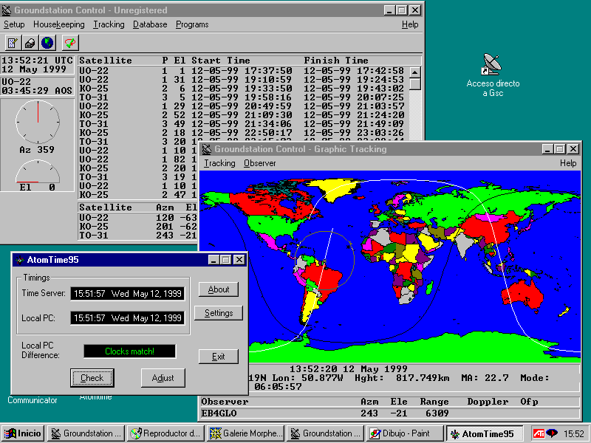

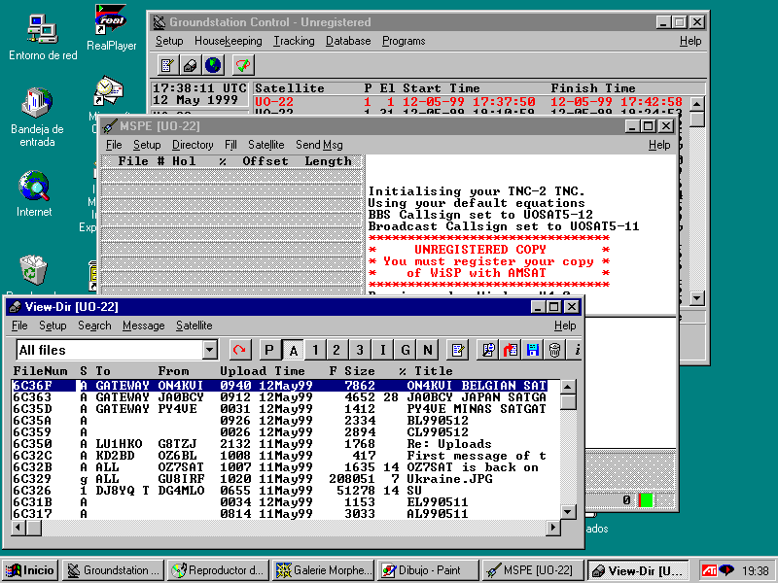

YAESU FT-847

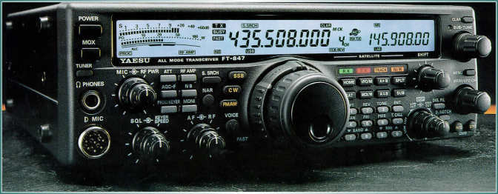

HF/50/144/430 Mhz Ultra-Compact Satellite + All Mode Tranceiver

FEATURES :

Ideal for Satellite and HF Operation
HF/50 MHz: 100 Watts, 144/430 MHz: 50 Watts
All Mode (SSB, CW, FM, AM)
Crossband Full Duplex Satellite Operations
Normal / Reverse Tracking for Satellite operation
Dedicated Satellite Memories, with 8-character Alpha Numeric Labels
DSP filters (Bandpass, Notch, Noise Reduction)
Low Noise VHF/UHF Preamps Built-in
High Resolution 0.1 Hz Tuning Steps for Ultra Smooth Tuning
Shuttle Jog Tuning Dial for fine or rapid tuning
Built-in CW Electronic Keyer
IF shift
CW Sidetone and Pitch Control
CTCSS Encode/Decode Built-in
DCS (Digital Coded Squelch) Encode/Decode Built-in
Direct Frequency Keypad Entry
4 Antenna Jacks included for HF, 50, 144 and 430 MHz
Low-noise preamplifier with wide dynamic range
1200/9600 bps Packet Ready
Dimensions: W 10.2" x H 3.4" x D 10.6"
Supplied with hand microphone and DC power cord
Exceptional receiver performance for today's crowed bands.

TRACKBOX

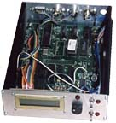

This is a self-contained, stand-alone accessory for use with satellite stations. You simply select the satellite you wish to track from a front panel control and the TrakBox will steer your antennas in both azimuth and elevation to track the selected satellite when it is or above your horizon. In addition, if you have a radio with a computer interface, the TrakBox will tune your transmitter and receiver and correct them for doppler shift.

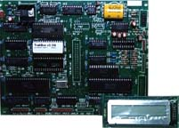

Trakbox includes a serial port to allow you to set the real-time clock (which is battery backed), your station location (latitude, longitude and elevation) and the keplerian elements for the satellites you are interested in (up to 40 satellites may be loaded, and the elements may be uploaded in ASCII in either the AMSAT or NASA formats). A two-line LCD display is updated every second, showing the azimuth and elevation of a satellite, along with the satellite ID and GMT. Once set up, TrakBox no longer needs to be connected to any other computer to operate.

TrakBox is set up to directly interface to Kenpro, Emmoto, and Yaesu dual-axis rotators which include a computer interface. It may also be interfaced to other rotators as long as simple relays (mechanical or solid state) are added to the rotator control box. It has been tested with the KR500 elevation rotator and the CDE/HyGain series of azimuth rotators (HAM-M, HAM-II, HAM-IV, TR-44 and TailTwister series).

The radio tuning mode has been tested with Yaesu FT-736, Kenwood TS790 and ICOM 970. It is designed to handle any ICOM radio with the CI-V interface as well as the Kenwood TS-711 and TS-811 models. ICOM radios with the older CI-IV interface can be used with an accessory converter available from ICOM. An optional tuning mode that utilizes microphone up/down buttons is also incorporated. This requires inputs from a modem (PSK or 9600 bps FSK) and is only for digital operations. This has been tested with Kenwood and Yaesu radios.

Kansas City Tracker

Hardware Details

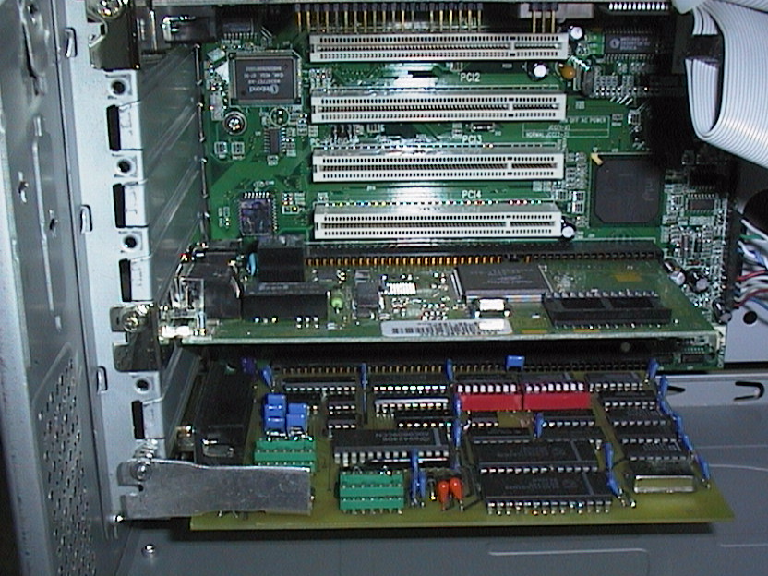
The Kansas City Tracker/Tuner is an 8 bit PC board which will operate in an
open ISA slot, in IBM Compatible computers, ranging from XT,s to Pentium systems. It does not use any hardware interrupts, parallel ports or serial ports. The card occupies 4 consecutive I/O addresses, starting at the address specified on the board's DIP switches. It has it's own DB25 type port, which is used to connect to both a rotor controller, and either a dual band radio or two single band radios. An 8 foot cable is provided, with a DB25 connector on one end, and an 8 pin Din connector on the other. This cable can be used as is, to connect to a Yaesu/Kenpro 5400/5600 rotor controller, or it can be modified, using instructions provided, for other type controllers.

The KCT interfaces with a rotor controller in two ways.

First, it requires input from the Elevation and Azimuth potentiometers to determine their position. This must be in the form of DC Voltages that vary from 0V to about 5V, as the antenna moves from one end of travel to the other. It then uses an A-D converter to generate a voltage/position table. It can then send the antenna array to any specified position.

Secondly, the KCT has 5 outputs which can activate the controllers up/down,
left/right, and brake inputs.These lines can pull the desired input to ground, and cause antenna motion in the corresponding direction. Manual control through the controllers switches is not effected.

The Yaesu/Kenpro controller can be driven directly by these TTL, 30 MA outputs. The Rotor Interface, which is now standard on the KCT, expands this current sinking capability to 300 MA, and is used to drive external relays. To use the KCT with a controller other than the Yaesu/Kenpro 5400/5600 series, you will need to purchase and install your own 12V relays, such as those available at Radio Shack, between the KCT and your controller. Instructions for this process are included in the Users Manual.

The Tuner option consists of additional components on the KCT board for Doppler compensation, and cannot be added after purchase. Without the Tuner option, it is necessary to manually adjust the tuning of the radio during a satellite pass, as it is effected by the motion of the satellite approaching, and then receding from your location. The Tuner option performs this function automatically, and is used primarily for digital satellite work.

Instructions are provided for connecting a user supplied cable to the DB25 end of the KCT cable, for interfacing to either the serial port or mic-click input of the radio. Using the Tuner function requires the use of a separate satellite tracking program such as Quiktrak or WiSP. Some programs that support the KCT do not support the Tuner option. There is no need to purchase a TTL to RS232 converter for your radio. The KCT can be switched to either type of output.

When the Kansas City Tracker/Tuner is used with one of these programs, the
system can be set up to automatically follow a schedule of satellite passes, and send and receive data unattended.

The following radios are supported by tracking programs that use the DOS
KCT TSR:
Kenwood TS-711, TS-811, TS-790
Icom IC-275, IC-475, IC-970 (single band control), R-7000
Yaesu 736, FT-767

Additional radios are supported by various satellite tracking software packages
which supply their own custom KCT drivers. These may operate under Windows 3.1, Windows 95 or Windows NT.

Software Details

Software is provided with the Kansas City Tracker/Tuner for the following functions:

1) Installation and Setup

2) Rotor Driver, Radio Tuner, and Status Pop-Up TSRs.

These run in the background under DOS and allow the user to review and change radio and antenna parameters through pop-up windows.

3) Dos application program allowing for immediate rotor movement, either specified at the command line or automatically retrieved from a user generated, ASCII text file.

Examples: Movenow PA 90 PB 25 or Point N2REC

4) Dos application program allowing for automated azimuth movement to
various positions for specified lengths of time as prescribed by a user
generated ASCII text file.

When the Kansas City Tracker/Tuner is used in conjunction with a satellite tracking program, such as Instant Track, the KCT can read the azimuth and elevation information generated by this software, and keep an antenna array pointed at the satellite during a pass, leaving your hands free. Once the pass is loaded, you can exit from InstantTrack and proceed to run another program such as ProComm.

While most DOS tracking programs control antenna rotors in real time, some
programs such as Quiktrak and Orbits, can also generate time/target tables. These can be used by the KCT to automatically control rotors and keep a radio adjusted for Doppler shift while the programs are "off line". Other programs, such as the Windows programs WiSP, Winsat, etc. control both tracking and tuning directly without making a time/target table. The tuning control is most helpful with LEO digital satellites.

Several Windows tracking programs are available which supply a custom driver that can be used instead of the KCT TSR, to allow programmed automatic tracking and Doppler correction in Windows 3.1 , Windows 95 or Windows NT environments.

Tracking packages compatible with the KCT include: Graftrak, Logsat, Multi Fax, Nova, Orbits, Realtrak, The Station Program, Winsat, WinTrak, WiSP 3.1 and WiSP32.
Many of these are available from AMSAT-NA at 301-589-6062.

You may also order your KCT from AMSAT, and they will receive a donation towards Phase 3D.

Trackbox

Alimentación 12V
Connectado al puerto 2 del PC
Utilizo el accesorio HyperTerminal con la configuración siguiente :

Conectar con
9600 bits por segundo
8 bits de datos
no paridad
1 bit de paro
no control de flujo
(Restaurar predeterminados)

Configuración
Teclas de window
Emulación : ANSI
500 lineas en bùfer

Al encender del TrackBox en modo Terminal (con la selección 0 de satellite)

****************************************
* TrakBox 8052 v3.50b *
* (C) JAMSAT/JA6FTL Dec.15 1998 *
****************************************

------ MAIN MENU ------

1. Realtime Tracking.
2. Display Schedule.
3. Update Satellite Elements.
4. Update Station Elements.
5. Update Realtime Clock.
6. Configuration.
7. Host mode.
8. Direct Antenna control.

Select [1-8,S,M]:

Update Satellite Elements

========= UPDATE MENU ========
1. EDIT: View/Edit satellite Elements by hand.
2. SELECT: Select Satellites from the database.
3. RELOAD: Clear database & read in new Elements.
4. APPEND: Append new Elements.
5. MULTI TRACK: Configure multi tracking sat. number.

He entrado los datos de 3 satélites y por el momento no he conseguido en entrar mas.
Entonces ahora cuando yo quiero entrar un satellite, yo utilizo la opcion EDIT y yo cambio los datos de uno de los tres satellites.
La documentacion indica que se puede bajar los datos de 32 satellites...

Los tres satellites son los siguientes (similares a HealthSat 2)

KITSAT - OSCAR 23
UoSAT - OSCAR 22
KITSAT - OSCAR 25

He encontrado los datos Keplerian gracias de Internet : http://www.amsat.org/amsat/ftp/keps/current/amsat.all
Estos datos estan reactualisados todos los 5-7 dias.
Y los datos sobre las frecuencias en el libro The Satellite Experimenter’s Handbook

Datos de Inernet :

Satellite: UO-22
Catalog number: 21575
Epoch time: 99048.14245317
Element set: 0931
Inclination: 098.2164 deg
RA of node: 094.1894 deg
Eccentricity: 0.0006600
Arg of perigee: 223.5681 deg
Mean anomaly: 136.4988 deg
Mean motion: 14.37258210 rev/day
Decay rate: 1.32e-06 rev/day^2
Epoch rev: 39809
Checksum: 315

Datos de Trackbox :

Satellite : UO-22
Epoch Year Y0 : 99
Epoch Time T0 : 41.66803:
Epoch Rev K0 : 39716:
Mean Anomaly M0 : 115.73870
Mean Motion N0 : 14.37256
Inclination I0 : 98.21751
Eccentricity E0 : 0.00066
Arg perigee W0 : 244.31140
R.A.A.N. O0 : 88.00800
Decay N1 : 1.030000e-06
Downlink Frq.F1 : 435.120
F1 slew(Hz) : 0
Offset for F1 : 0.000 F1OFFSET:
Uplink Frq.F2 : 145.900 0.000 0.000 0.000

Offset for F2 : 0.000 F2OFFSET:
Downlink mode : FM
Uplink mode : FM
Doppler correct. : CAT
LCD MA display : No

Si los 3 satellites no aparecen con la opcion EDIT, tiene que seleccionarlos con la opción SELECT/Y/Select all.
La opción SELECT permite de elegir 15 satélites entre los 32 para que estén disponibles para un seguimiento.

Update Station Elements :

========= Station Data ========
1. EDIT: View/Edit station elements by hand.
2. RELOAD: Clear database & read in new data.

He entrado los datos de una estacion situada en Madrid que tiene el Callsign de Alberto.

Callsign: EB4GLO
Latitude: +40.433
Longitude: -3.700
Antenna height: 600.00
Rotor start (S/N): South
COM port baud: 9600

Con estos datos (satellites y estacion), he probado una simulación de seguimiento de satellite en tiempo real con la opcion Realtime Tracking.

Realtime Tracking

========== Realtime Tracking [1999/02/19] =========

'E' Toggle rotor control 'Y' RTC zero adjust 'Q' Return to main menu
'I' Initialize the TRX 'T' Tune TRX 'SPC/BS' Next/Previous. sat.
'1/2/3/4' Uplink channel '+/-/0' Doppler compensation '?' obj. sat.
[Satellite: UO-22 ]
UTC Azim. Elev. Range Alt. Lat. Long. Phase Doppler
HH:MM:SS deg deg Km Km deg deg <256> Hz
12:26:11 40.99 -34.91 8528.1 772.2 44.2 112.8 133.0 +6942/0

He verificado los resultados con el WISP que tiene los mismos datos de satellites, de estación , de fecha y de hora (UTC) : hay pequeñas diferencias.
Utilizar la opción Update Realtime Clock para fijar la fecha y la hora de TrackBox.

He probado tambien una simulacion en modo Standalone (apagar el Trackbox, poner el seleccionador de satellites sobre 1,2 o 3 y encender) : mismos resultados.

Despues he hecho un cable para conectar el TrackBox al rotor G56000B :
Naranja Blanco : UP
Naranja : DOWN
Marrón : GROUND
Azul Blanco : CW
Azul : CWW
Verde Blanco : ADC1
Verde : ADC0

Direct Antenna control

1.Direct rotor control from key board.
2.Enter direction value.
3.Preset Control.

Select[1-3,Q]: 1

Left(4), Right(6), Up(8), Dwn(2), Stop(5) or Ret.

AZ= 513 / 358.9deg EL= 528 / 90.0deg.

El rotor se mueve controlado por el terminal

Para que el TrackBox pueda controlar el rotor para seguir un satélite, el sistema tiene que conocer su posición.

Configuration

======= Configuration Menu ======
0. Display all configured values
1. Calibration of antenna span value
2. Set ADC span value
3. Set Dead Band and Skew value
4. Set antenna Parking and Limit position
5. Monitor ADC value & Antenna position
6. Direct antenna control
7. Radio CAT port configuration
8. Mic-click configuration
9. Set default parameter

He calibrado los valores “span” del rotor siguiendo las instrucciones de la documentación del TrackBox.

Ahora la configuraciòn es la siguiente :

Select: 0

Callsign: EB4GLO Lat: 40.4 Long: -3.7 Height: 600.0
ADC span value AZ: 9 - 1023 EL: 1 - 528
Dead band AZ: 3.0 EL: 1.0
Skew AZ: 0.0 EL: 0.0
Antenna parking AZ: 0.0 EL: 90.0
TRX parking Off
Rotator limit AZ: 0.0 - 360.0 EL: 0.0 - 90.0
Rotator start EL: -2.0 P1.6_on EL: -5.0 P1.6_off EL: 0.0
Timeout value for rotator error: -18688 sec
CAT Rig YAESU AOS FT-847/FMN-Filter 9600
Step control ADC value Center: 550 Reff: 560
Frequency step 100Hz
Rotor start South
COM port 9600 Baud 8-N-1

Esta configuración permite al TrackBox controlar el rotor para seguir un satellite en modo Terminal y en modo Standalone.

En modo Standalone, el Hyperterminal no es necesario pero cuando yo intento de desconectar materialmente el TrackBox del PC, se vuelve loco.

M. Multiple Tracking Mode

He probado este modo pero no se puede utilizarlo con el modo Standalone. Es interesante solamente para probar el sistema.

WISP + TNC + TRANSCEIVER

TNC : TNC Plus
Transceiver : YAESU FT-8000

He probado la asociación FT-8000 –TNC Plus con el PC en modo Hyperterminal (KISS OFF) 9600 bds :

Hyperterminal :

Conectar con:
Com PORT 2
9600 Bauds
8 bits de datos
no paridad
1 bit de paro
no control de flujo

Configuración :
Teclas de Windows
Emulación ANSI
500 líneas en búfer

TNC plus:

Modem On (9600 bds)
KISS OFF

Cable :

TNC Transceiver

2 masa 2 GND
3 PTT 3 PKS
6 varicap 1 PKD
7 discriminador 4 RX9600

una intenta de conexión con una otra estación actúa la entrada PTT del transceiver.

WISP

He configurado la estación para trabajar con los satélites UO-22, TO-31 y KO-25 en emisión y recepción, sin sistema de seguimiento conectado. Pero como no tenemos las antenas, se puede solamente probar la parte Upload del sistema.
Entonces, he preparado mensajes para enviar a otras estaciones por estos satélites. Estos mensajes están esperando en el directorio principal con la extensión .OUT.
Cuando empieza un paso de satélite, el programa GSC (Ground Station Control) actua el programa MPSE (programa de acceso al satélite). El confirma la buena configuracion de la TNC pero después, nada ocurre, el Wisp no actúa la entrada PTT del transceiver. Algunas opciones del sistema me hacen pensar que una conexión debe empezar por la recepción de “frames” del satélite. Entonces como el sistema no recibe nada, no intenta conectarse con el satélite, no intenta emitir.

KCT

Los ficheros del programa de la KCT están en el directorio C:\ARCHIV~1\KCT\DRIVER.

He configurado la tarjeta (con los switches) para que utilice las cuatro direcciones consecutivas de I/O a partir de 3E0H (no están utilizadas por una otra tarjeta).

He hecho el cable de conexión tarjeta-controlor de rotores, como es describo en la documentación.

He instalado la tarjeta en uno de los slots libres, lo he conectado el cable, y he actuado el programa de instalación INSTALL a la dirección 3E0h. Este programa permite calibrar los rotores.

Al conectar el rotor al cable durante la instalación, el se mueve en acimut (RIGHT) y elevación (UP) sin que le doy ninguna orden. Pero el correo de la AMSAT nos hace pensar que esto es normal.

Por el momento, el sistema esta configurado para una libertad de movimiento de elevación de 180 grados (no modo flip).

Despues he instalado los programas DRV.COM (rotor driver) y OSC.COM (status pop) AUTOEXEC.BAT :

CD\ARCHIV~1\KCT\DRIVER
DRV/local=1 (<-hora local=UTC+1)
OSC/hot=$18 (<-"hotkey" es ALT-o)
CD\

Por el futuro, el ordenador debería ser configurado con la hora UTC para evitar los cambios de hora locales.

He probado la asociación KCT-rotores con los programas MOVENOW y TEST que permiten de actuar directamente los rotores a partir de las teclas del Keyboard o de comandas entradas : funciona.

FT-847

FT-847 – TNC

TNC : TNC plus

PC en modo Hyperterminal (KISS OFF) 9600 bds, con la misma configuración como para los primeros testes transceiver-TNC (FT-8000-TNC Plus).

TNC plus:

Modem On (9600 bds)
KISS OFF

Cable :

He utilizado el mismo cable (9600 bds) como la ultima vez para conectar el FT-847 al TNC.
El FT-847 trae una clavija PKT en el panel posterior para facilitar la conexión con un controlador TNC. ES el lo mismo como lo del FT-8000.

Teste :

He probado las líneas de comanda siguientes :
MYCALL EB4GLO
CONNECT ED4ALT

El módem actúa la entrada PTT del FT, los iconos TX (transmito habilitado) y DATA (transferencia de paquetes en FM habilitada) aparecen.
La documentación dice que la transmisión se hace por la banda “Principal”.

En Modo SATELLITE, el módem actúa el transceiver de la misma manera.

FT-847 – TrackBox

FT-847 :
Modo Satellite

TrackBox :

======= Configuration Menu ======
0. Display all configured values
1. Calibration of antenna span value
2. Set ADC span value
3. Set Dead Band and Skew value
4. Set antenna Parking and Limit position
5. Monitor ADC value & Antenna position
6. Direct antenna control
7. Radio CAT port configuration
8. Mic-click configuration
9. Set default parameter

7. Radio CAT port configuration

CAT Rig KENWOOD,YAESU,ICOM [K/Y/I] ? y
Select TRX 1:FT-736 2:FT-847 3:Other 2
Select FMN mode ? [Y/N] y
Port baud rate ? [4800/9600/19200] 4800

Uplink Doppler correction ? [Y/N] y
Downlink Doppler correction ? [Y/N/R] y
Select Full orbit or AOS CAT control ? [F/A] a

0. Display all configured values

Callsign: EB4GLO Lat: 40.4 Long: -3.7 Height: 600.0
ADC span value AZ: 7 - 1020 EL: 0 - 520
Dead band AZ: 3.0 EL: 1.0
Skew AZ: 0.0 EL: 0.0
Antenna parking AZ: 0.0 EL: 0.0
TRX parking Off
Rotator limit AZ: 0.0 - 360.0 EL: 0.0 - 90.0
Rotator start EL: -2.0 P1.6_on EL: -5.0 P1.6_off EL: -7.0
CAT Rig YAESU AOS FT-847/FMN-Filter 4800
Step control ADC value Center: 550 Reff: 560
Frequency step 100Hz
Rotor start South
COM port 9600 Baud 8-N-1

Conexión :

El FT-847 trae un conversor de niveles incorporado para conectar directamente el enchufe CAT, ubicado en el panel, con el puerto serial de un computadora, haciendo innecesario el uso de una caja de conversión de nivel externa RS-232C en su instalación.

Se necesita un cable serial tipo “módem nulo”.

FT-847 TrackBox
CAT :
2 SERIAL IN RS-232 level
5 GND Gnd

Tests :

Realtime Tracking.

Durante el paso de un satélite (AOS), el Trackbox controla las frecuencias de subida y de bajada del FT-847 para eliminar el efecto Doppler.

Para que las frecuencias de subida y de bajada puedan ser controladas independientemente por el TrackBox, no se debe activar la función “Seguimiento” (los iconos TCK-REV y TCK-NOR no deben aparecer).

El icono CAT se enciende cada vez que el TrackBox transmite datos (frecuencias de subida o de bajada +- frecuencia doppler) al FT.

Modo Standalone

Mismo comportamiento.

FT-847 – TNC – TrackBox

TNC Plus :

puerto 1
KISS OFF
9600 bds

TrackBox :

puerto 2

FT-847 :

Modo satélite

Tests :

Tentativa de conexión con una otra estación (CONNECT...) y simulación (Realtime Tracking) de paso de satélite al mismo tiempo.

El módem puede actuar la transmisión del transceiver durante el seguimiento de un satélite. Los dos comportamientos parecen totalmente compatibles.

FT-847 – TNC – TrackBox – WiSP

TNC Plus :

KISS ON
9600 bds

TrackBox :

puerto 2

FT-847 :

Modo satélite

WiSP :

Station Setup
Rotator
Interface :
Type : None
Satellite Setup
TNC Settings

Port :
Port : COM1
Speed : 9600
Uplink : 9600

TNC Type :
TNC-2

Tests :

Durante el paso de un satélite (AOS), el Trackbox controla las frecuencias de subida y de bajada del FT-847 para eliminar el efecto Doppler.

El programa MSPE del WiSP se actúa pero no transmite nada al FT-847. Esto es normal porque el protocolo de comunicación PACSAT implica que la estación tiene que esperar la recepción de datos en modo broadcast por el satélite antes de intentar una conexión.

Pero es posible forzar el WiSP a la emisión cuando el programa MSPE esta actuado (durante un paso o no) :
FILL
Fill directories
OK

El Wisp actua la entrada PTT del FT durante un pequeño momento.

Cables

TrackBox – G-5600B

G-56000B TrackBox
(8-pin DIN) (DB9)

3 UP 5
5 DOWN 4
8 GROUND 3
2 CW 2
4 CWW 1
1 ADC1 8
6 ADC0 6

TNCPlus - FT-847

Le FT-847 possède une prise PKT sur le panneau arrière pour faciliter la connection avec une TNC.

TNC FT-847
(8-pin DIN) PKT (6-pin DIN)

2 masa 2 GND
3 PTT 3 PKS
6 varicap 1 PKD
7 discriminador 4 RX9600

FT-847 - TrackBox

Le FT-847 possède un convertisseur de niveau incorporé pour connecter directement la prise du port CAT avec le port série du correcteur de fréquence, rendant inutile l’usage d’une boîte de conversion de niveau externe RS-232C.

Il faut un cable série de type “modem nule”.

FT-847 TrackBox
CAT (DB9)

2 SERIAL IN RS-232 level
5 GND Gnd

TNCplus – ordinateur

TNCplus ordinateur
DB25

Cable RS232 commerciale

G5600B – KCT

G-5600B KCT
(8-pin DIN) (DB25)

1 ADC1 11
2 CW 7
3 UP 3
4 DOWN 9
5 CCW 5
6 ADC0 13
8 GROUND 1

KCT – FT-847

FT-847 KCT
CAT (DB9) (DB25)

5 GROUND 1
3 SERIAL OUT 10
2 SERIAL IN 18

Contrôleur – rotors

2 cables # 18 AWG de 50 mètres.

Transceiver – antennes

Le cable utilisé est de type coaxiale 50 ohms RG213/U – KX4
Diamètre=11 mm, facteur de vitesse= 0.66, atténuation de 3.1 dB à 140 MHz et de 5.9 dB à 435 MHz tous les 100 feet.

Chaque antenne est constituée de deux autres: deux antennes YAGIs de 9 éléments (144 MHz, émission) et deux de 19 éléments (430 MHz, réception).

Deux diviseurs/sommateurs TONNA # 29202 réalisent les adaptations d’impédance des connexions en parallèle des paires d’antennes.

.
Pour une antenne de 435 MHz, 2*19 éléments, la longueur de cable recommandée en multiples entiers de demi-ondes, pour réaliser les lignes d’alimentation, est 2.292 m (d’extrémité de conducteurs à extrémité de conducteur).

La longueur utilisée est 2.048 m.

La polarisation de l’antenne est circulaire droite.

Une onde circulaire peut être vue comme constituée de deux composantes de même fréquence, mais de directions perpendiculaires et possédant une différence de phase de 90 degrés (1/4 d’ondes).

Si les deux éléments actifs étaient dans le même plan, la différence entre les cables devraient être:

l = v * λ/4 = v * ¼ * c/f = 0.66 * 0.25 * 3*10 ⁸ / (435 * 10 ⁶) = 0,1138 m = 11,38 cm

Mais les éléments actifs horizontaux et verticaux ne sont pas dans le même plan, sinon séparés de 20.2 cm.

λ à cette fréquence est de 68.96 cm; ainsi 20.2 cm introduisent un déphasage de 0.293 λ (fig.1 et fig.2).

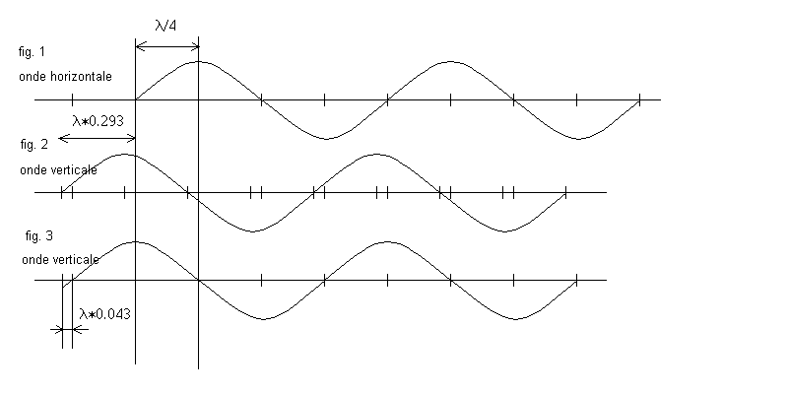
Pour cela, le cable des éléments verticaux est plus court que celui des éléments horizontaux pour soustraire:

0.293 λ - 0.25 λ = 0.043 λ (fig.3)

qui correspond à la longueur de coaxiale suivante:

l = v * 0.043λ = v * 0.043 * c/f = 0.66 * 0.043 * 3*10 ⁸ / (435 * 10 ⁶) = 0,0195 m = 19.5 mm.

Au final, la longueur du cable d’alimentation de l’élément actif verticale est de 2.0285 et celle de l’élément actif horizontale est de 2.048.

Pour une antenne de 144 MHz, 2*9 éléments, la longueur de cable recommandée en multiples entiers de demi-ondes, pour réaliser les lignes d’alimentation, est 3.438 m (d’extrémité de conducteurs à extrémité de conducteur).

Ces 2 derniers cables passent à l’intérieur des “bazookas” (filtres ¼ d’onde) et sont soudés à ces dispositifs.

La longueur utilisée est 1.36 m.

La polarisation de l’antenne est circulaire droite.

Les éléments actifs horizontaux et verticaux ne sont pas dans le même plan, sinon séparés de 10.1 cm.

λ à cette fréquence est de 2m; alors 10.1 cm introduisent un déphasage de 0.505λ .

Ainsi, le cable d’alimentation de l’élément actif verticale est plus long que celui de l’élément actif horizontale, pour pouvoir ajouter:

0.25 λ - 0.505 λ = 0.1995 λ

qui correspond à la longueur de coaxiale suivante:

l = v * 0.1995λ = v * 0.1995 * c/f = 0.66 * 0.1995 * 3*10 ⁸ / (144 * 10 ⁶) = 0,275 m = 275 mm.

Au final, la longueur de cable pour les élements verticaux est de 1.635 m et celle des éléments horizontaux est de 1.36 m.

Deux cables coaxiaux de 50m connectent les deux diviseurs au transceiver.

Connections aux antennes

Au transceiver

144 MHz: connecteur de type M mâle

435 MHhz: connecteur de type N mâle

Au diviseur/sommateur

Connecteurs de type N mâle

A l’antenne

de 144 MHz:

connecteurs UG21B/U mâle

de 435 MHz:

connecteurs de type “contacts lugs” mâle

Tests de la station de communication par satellite

Compte rendus des connections effectuées avec les satellites UO-22, TO-31 et KO-25 du 20/04/99 au 02/07/99

Graphes d’analyses des connections réalisées avec le satellite UO-22 du 20/04/99 au 17/0599

Exemples de messages reçus

From: EB4GLO
To: EB4GLO
Subject: soulfly
Keywords: <W>
----------------------------------------
To : EB4GLO
From: EB4GLO
Time: 144709UTC
Date: 04 May 1999
-----------------
Hola david,
itsari

From: EA2RCX
To: EB4GLO
Subject: Re: saludo
Keywords: <W>
----------------------------------------
To : EB4GLO
From: EA2RCX
Time: 085833UTC
Date: 05 May 1999
-----------------
Hello Valentin,

Hemos recibido vuestro mensaje correctamente,

Un saludo,

Armando

From: EA1IW
To: EB4GLO
Subject: Saludos
Keywords:
----------------------------------------
To : EB4GLO
From: EA1IW
Time: 102841UTC
Date: 25 Jun 1999
-----------------
Hola/Hi
Encantado de verte en los satelites...

73,s de Antonio (EA1IW) * AMSAT-EA 259 * AMSAT-UK 5435
Torrelavega (Cantabria) * Grid:IN73xi

TS790E * Trakbox * DSP56002EVM * TNC2+G3RUH
TONNA 9+19 ele * SHF Elektroniks Preamp * SBDX-2400 "S" downconverter
EA1IW @ KO-23,KO-25,UO-22
Packet:EA1IW@EA1K.EAS.ESP.EU
E-mail: ea1iw@amsat.org or afesa@arrakis.es
==¡¡Support AMSAT¡¡==

From: F1IHI
To: EB4GLO
Subject: Re: sun
Keywords:
----------------------------------------
To : EB4GLO
From: F1IHI
Time: 152038UTC
Date: 17 May 1999
-----------------
Hello ?,
>To : ALL
>From: EB4GLO
>Time: 103709UTC
>Date: 13 May 1999
>-----------------
>Hola ALL,
>
>do someone knoh a little software who gives elevation and azimuth
from the position of the station ?

InstantTrack,uno de los mas utilisados,da las efemerides con respecto a la posicion de la
estacion cuando se le programa sus coordenadas geograficas,tambien para el sol.
Tus equaciones MSPE parecen funcionar bien,puesto que estas en el PB.

73's from Louis,in COSTA BRAVA,EA
GRID JN12LJ
F1IHI @ KO-23/KO-25/UO-22
F1IHI @ F6DSP.FMLR.FRA.FRA.EU
EB3BCI @EA3URE.EAGI.ESP.EU
AMSAT-F #156
R.I.G. UK, member
_________________________________
Kenwood TS-790E
TNC2plus:1200-9600b
Kiron SATTRAK4 V.296
WISP32/WINDOWS95/PENTIUM Pro 200
2 TONNA 2x11 crossed,VHF
2 TONNA 2x19 crossed,UHF+SP-7000
G-5600B rotators
__________________________________

PB PG-1.1

Introduction
============

Scope

This note describes the second release of PB and PG for Linux. It
comprises PB version 1.2, PG version 1.1, some utilities to manage the
download request list, and a test program SendKiss that may be used to
send synthetic traffic into a socket.

The present release has been tested on kernel version 2.0.30 with modules
ax25-module-13 and AX.25 utilities version ax25-utils-2.1.37c.

History

PB and PG for Linux are based on the program XPB and XPG which are
released as parts of the Microsat Suite, originally developed by John
Melton, G0ORX/N6LYT and now maintained by Jonathan Naylor, G4KLX. XPB and
XPG run in the X-Windows environment.

XPB and XPG in turn are based on the specifications for PB and PG for MS-DOS.
PB and PG were developed circa 1992 by Jeff Ward, G0/K8KA, then at Surrey
Satellite Technology Ltd., a company with root in the University of Surrey,
the birthplace of the UoSATs. Much of the functionality found in these
programs is present in PB and PG for Linux. The user interface of the
Linux programs bears heavy resemblance to the user interface of the
original programs.

Rationale

The existence of PB and PG for Linux is due to a decision in the OZ7SAT
PacSat group. The goal of this group is to develop an automatic ground
station for use with the digital satellites. Linux was chosen as the
platform for the ground station after a MS-DOS based solution proved
unwieldy and then the rest of the decisions followed almost automatically:
XPB and XPG were tried but did not have the needed features for unattended
operation (automatic up- and download requests, persistent requests for
directory fills, etc.) and the X environment gave a considerable overhead
which was not needed when running unattended. It was then decided to
extract the functional part from XPB and XPG, remove the X interface and
add the required automatic features. The major part of the XPB conversion
was done by Peter Scott, OZ2ABA while yours truly (Bent Bagger, OZ6BL)
converted XPG and added the final touches to PB.

Functional Description
======================

Both PB and PB communicate using sockets. This means that the programs may
be running simultaneously and that e.g. 'listen' may running at the same
time. Using the -a option with 'listen' will also display outgoing packets.

PB

PB is used for download of files from the digital satellites (AO-16,
LO-19, KO-23, etc.) and features automatic directory updates, rules based
download of files and commands for manually requesting download of wanted
files. PB uses the broadcast protocol, an AX.25 application developed
specifically for the pacsats.

As PB 'listens' to the transmissions from the satellite, it receives all
broadcast packets and builds directories and partial files in the current
directory. If the contents of the 'subject' line of a directory entry
matches the download request file (see later), PB sends a download request
for the particular file to the satellite. This download request may also
be forced with the utility 'filerequest' (see later). Partially downloaded
files are stored with the extension .act. When the file is complete, the
extension is changed to .dl. Information on the missing parts (the
'holes') is stored in a file with the extension .hol. Directory entries
are stored in files having names such as pb__001.pfh. The file pfhdir.hol
contains a list of the 'holes' in the directory. Each directory file is
approx. 25 KB long.

PG

PG is used for upload to the satellites and it uses the FTL0 protocol for
the upload.

Files for upload must have a proper FTL0 header added. This can be done
with utilities such as PFHadd or PHS (not distributed with this release).
Also, a file for upload must be given the extension .out.

When launched, PG scans the current directory for partially uploaded files
(files having extension .pul) and new files to upload (files with
extension .out). It tries immediately to establish a link to the
satellite. If successful, the file is uploaded and PG searches the current
directory for the next file to upload. If unsuccessful, PG waits for a
BBSTAT message with contents 'Open'. When this message is heard, the
program re-attempts to establish a link to the satellite.

This continues until either all files are uploaded or nothing is heard
from the satellite within a configurable time. In both cases the program
terminates normally.

A successfully uploaded file is given the extension .ul.

PFH

by Rob Janssen, PE1CHL

PFH is a simple program to interpret the "Pacsat File Header" that is
on front of each file received from the PACSATs. It can also add a
Pacsat File Header to your existing file, so that it can be uploaded to
a PACSAT.

The program has been written in C, with portability in mind. It runs
on both little-endian (8086) and big-endian (68000) machines.

For all display and directory modes the program operates entirely
command-line driven, allowing the use in batchfiles. When the "-a"
option (add Pacsat File Header) is used, the program prompts for values
to be used in the header.

Starting PFH with no parameters, or with illegal parameters, yields the
following message:

Usage: pfh [-s] [-h] [-7] <inputfile> [<outputfile>]
interprets Pacsat File Header on file
when <outputfile> specified, body is copied to it
-s option suppresses certain header items
-h option prints only the header, not the body
-7 option strips high bit when copying the body

or: pfh -t <inputfile>...
prints PFH items in <inputfile>s in short format

or: pfh -d <dirfile>
prints PFH items in <dirfile> in short format

or: pfh -c <dirfile>
cleans <dirfile> (removes duplicate entries & sorts)

or: pfh -a <inputfile> <outputfile>
adds PFH to file (prompts for header values)

Programmes

GATSATNET

#!/usr/bin/perl -w
$progC='/root/dirtest/NodoIntEs/ExtractMail';
$dirmess='/root/dirtest/NodoIntEs';
$dirmail='/var/spool/mail';
$nrocuenta=3;
$cuentamail1='psbper';
$cuentamail2='pscper';
$cuentamail3='psdper';
$mailprog='/usr/lib/sendmail';
$progpfh='/root/dirtest/NodoIntEs/PreparSatMes’;
$progclean=’/root/dirtest/NodoIntEs/delfile’;

#ouverture du repertoire contenant les fichiers descendus par PB

opendir(GESTDIR,$dirmess);

#lecture du contenu

while ($file=readdir(GESTDIR))
{
#recherche des fichiers.dl

if ($file=~/.dl/)
{
($filetmp)=($file=~/(.*).dl/);

print "$file\n";
print "$filetmp\n";

#appel du programme exterieur d'extraction
#de tete FTL0

system("$progC",$file,$filetmp);

open(GESTFICH,$filetmp);
@buf=<GESTFICH>;
close(GESTFICH);

#nettoyage du repertoire: supression du fichier temporaire
# et du fichier traite.

system(“$progclean”,”filetmp”);
system(“$progclean”,”$file”);

#extraction des informations necessaires a l'envoi
#sur Internet des messages

$numlines=@buf;
($source)=($buf[0]=~/From: ([^\n]*)\n/);
$i++;
while (!(($dest)=($buf[$i]=~/To: ([^\n]*)\n/)))
{
$i++;
}
$i++;
($subject)=($buf[$i]=~/Subject: ([^\n]*)\n/);
$i++;
while(!($buf[$i]=~/^\n$/))
{
$i++;
}
@body=@buf[$i..($numlines-1)];

#envoi des messages sur Internet a l'aide
#du programme sendmail

open(MAIL,"|$mailprog -t");
print MAIL "To: ",$dest, "\n";
print MAIL "Subject: ",$subject, "\n\n";
print MAIL @body;
close(MAIL);
}
}
closedir(GESTDIR);

$j=0;

for ($b=1;$b<=$nrocuenta;$b++)
{
if ($b==1) {$cuentamail=$cuentamail1}
if ($b==2) {$cuentamail=$cuentamail2}
if ($b==3) {$cuentamail=$cuentamail3}

#lecture des comptes des Postes de Sante

$dircuentamail=$dirmail."/".$cuentamail;
opendir(GESTDIR2,$dirmail)|| "die error";
open(GESTCMAIL,$dircuentamail)|| die "ERROR";
@bufmails=<GESTCMAIL>;
close(GESTCMAIL);
closedir(GESTDIR2);

$lenmail=@bufmails;
$i=0;

while($i<$lenmail)
{
if (($bufmails[$i]=~/From/)&($bufmails[$i+1]=~/Return-Path: /))
{
$j++;

$filcuerp=">mail".$j;
$filout="mail".$j.".out";
open(GESTFICH3, $filcuerp);
$finmes=0;

#ecriture des comptes destinataires sur la premiere
#ligne des fichiers qui vont contenir les mails

print GESTFICH3 $cuentamail;
print GESTFICH3 "\n";

#ecriture des mails dans des fichiers separes

while($finmes==0)
{
print GESTFICH3 $bufmails[$i];
$i++;
if ($i==$lenmail-2)
{
$finmes=1;
print GESTFICH3 $bufmails[$i];
$i++;
print GESTFICH3 $bufmails[$i];
$i++;
}
elsif( ($bufmails[$i+1]=~/From/) and ($bufmails[$i+2]=~/Return-Path: /))
{
$finmes=1
}
}
close(GESTFICH3);

$filcuerp="mail".$j;

# appel du programme exterieur
# d'ajout de tete FTL0 ->creation des fichiers.out

system("$progpfh", "EB4GLO", "CS1PER", "mailfromNI", $filcuerp, $filout);

system(“$progclean”,$filcuerp);

}
$i++;
}
}

GATSATRAD

#!/usr/bin/perl -w
$progC='/root/dirtest/CS1Per/ExtractMail';
$dirmess='/root/dirtest/CS1Per';
$dirmail='/var/spool/mail';
$cuentamail1='ps2per';
$cuentamail2='ps3per';
$cuentamail3='ps4per';
$progpfh='/root/dirtest/CS1Per/PreparSatMes';

#ouverture du repertoire contenant les fciers descendus par PB

opendir(GESTDIR,$dirmess);

#lecture du contenu

while ($file=readdir(GESTDIR))
{

#recherche des fichiers.dl

if ($file=~/.dl/)
{
($filetmp)=($file=~/(.*).dl/);

print "$file\n";
print "$filetmp\n";

#appel du programme exterieur
# de suppression de tete FTL0
#creation de fichiers ne contenant que
#les corps des messages (mails originaux)

system("$progC",$file,$filetmp);

open(GESTFICH,$filetmp);
@buf=<GESTFICH>;
close(GESTFICH);

$numlines=@buf;

#identification du compte destinataire a l'aide
#du compte d'origine ecrit sur la premiere ligne du message

if ($buf[0]=~/psbper/) {$cuentamail=$cuentamail1}
if ($buf[0]=~/pscper/) {$cuentamail=$cuentamail2}
if ($buf[0]=~/psdper/) {$cuentamail=$cuentamail3}

#ouverture des comptes destinataires
# et depot des messages

opendir(GESTDIR2,$dirmail)|| "die error";
$dircuentamail=">>".$dirmail."/".$cuentamail;
print "$dircuentamail\n";
open(GESTCMAIL,$dircuentamail)|| die "ERROR";
for($i=1;$i<=$numlines-1;$i++)
{
print GESTCMAIL $buf[$i]
}
close(GESTCMAIL);
closedir(GESTDIR2);
}
}
closedir(GESTDIR);

header2.h

/*
hdr.h

Extract FTL0 header from a file

John Melton
G0ORX, N6LYT

4 Charlwoods Close
Copthorne
West Sussex
RH10 3QZ
England

INTERNET: g0orx@amsat.org
n6lyt@amsat.org
john@images.demon.co.uk
J.D.Melton@slh0613.icl.wins.co.uk
*/

typedef struct
{
/* required Header Information */
unsigned long fileId; /* 0x01 */
char fileName[9]; /* 0x02 */
char fileExt[4]; /* 0x03 */
unsigned long fileSize; /* 0x04 */
unsigned long createTime; /* 0x05 */
unsigned long modifiedTime; /* 0x06 */
unsigned char SEUflag; /* 0x07 */
unsigned char fileType; /* 0x08 */
unsigned int bodyCRC; /* 0x09 */
unsigned int headerCRC; /* 0x0A */
unsigned int bodyOffset; /* 0x0B */

/* Extended Header Information */
char source[33]; /* 0x10 */
char uploader[7]; /* 0x11 */
unsigned long uploadTime; /* 0x12 */
unsigned char downloadCount; /* 0x13 */
char destination[33]; /* 0x14 */
char downloader[7]; /* 0x15 */
unsigned long downloadTime; /* 0x16 */
unsigned long expireTime; /* 0x17 */
unsigned char priority; /* 0x18 */
unsigned char compression; /* 0x19 */
char BBSMessageType; /* 0x20 */
char BID[33]; /* 0x21 */
char title[65]; /* 0x22 */
char keyWords[33]; /* 0x23 */
char description[33]; /* 0x24 */
char compressionDesc[33]; /* 0x25 */
char userFileName[33]; /* 0x26 */
}
HEADER;

HEADER *ExtractHeader(unsigned char *buffer, int nBytes, int *size);

header2.c

/*
header.c

Extract an FTL0 header from a file.

*/

#include <stdio.h>
#include <time.h>
#include <malloc.h>

#include "header2.h"

void HeaderCopy(char *source, int length,
char *destination, int maxbytes);
void ConvertTime(long *pTime);

HEADER *ExtractHeader(unsigned char *buffer, int nBytes, int *size)
{
int i = 0;
int bMore = 0;
unsigned id;
unsigned char length;
HEADER *hdr;

if ((hdr = (HEADER *)malloc(sizeof(HEADER))) != NULL)
{
hdr->fileId = 0;
hdr->fileName[0] = '\0';
hdr->fileExt[0] = '\0';
hdr->fileSize = 0;
hdr->createTime = 0;
hdr->modifiedTime = 0;
hdr->SEUflag = 0;
hdr->fileType = 0;
hdr->bodyCRC = 0;
hdr->headerCRC = 0;
hdr->bodyOffset = 0;

hdr->source[0] = '\0';
hdr->uploader[0] = '\0';
hdr->uploadTime = 0;
hdr->downloadCount = 0;
hdr->destination[0] = '\0';
hdr->downloader[0] = '\0';
hdr->downloadTime = 0;
hdr->expireTime = 0;
hdr->priority = 0;
hdr->compression = 0;
hdr->BBSMessageType = ' ';
hdr->BID[0] = '\0';
hdr->title[0] = '\0';
hdr->keyWords[0] = '\0';
hdr->description[0] = '\0';
hdr->compressionDesc[0] = '\0';
hdr->userFileName[0] = '\0';

if (buffer[0] != 0xAA || buffer[1] != 0x55)
{

return (HEADER *)0;
}

bMore = 1;

i = 2; /* skip over 0xAA 0x55 */

while (bMore && i < nBytes)
{
id = buffer[i++];
id += buffer[i++] << 8;
length = buffer[i++];

switch (id)
{
case 0x00:
bMore = 0;
break;
case 0x01:
hdr->fileId = *(unsigned long *)&buffer[i];
break;
case 0x02:
HeaderCopy(&buffer[i], length, hdr->fileName, 9);
break;
case 0x03:
HeaderCopy(&buffer[i], length, hdr->fileExt, 3);
break;
case 0x04:
hdr->fileSize = *(unsigned long *)&buffer[i];
break;
case 0x05:
hdr->createTime = *(unsigned long *)&buffer[i];
ConvertTime(&hdr->createTime);
break;
case 0x06:
hdr->modifiedTime = *(unsigned long *)&buffer[i];
ConvertTime(&hdr->modifiedTime);
break;
case 0x07:
hdr->SEUflag = buffer[i];
break;
case 0x08:
hdr->fileType = buffer[i];
break;
case 0x09:
hdr->bodyCRC = *(unsigned short *)&buffer[i];
break;
case 0x0A:
hdr->headerCRC = *(unsigned short *)&buffer[i];
break;
case 0x0B:
hdr->bodyOffset = *(unsigned short *)&buffer[i];
break;
case 0x10:
HeaderCopy(&buffer[i], length, hdr->source, 32);
break;
case 0x11:
HeaderCopy(&buffer[i], length, hdr->uploader, 6);
break;
case 0x12:
hdr->uploadTime = *(unsigned long *)&buffer[i];
ConvertTime(&hdr->uploadTime);
break;
case 0x13:
hdr->downloadCount = buffer[i];
break;
case 0x14:
HeaderCopy(&buffer[i], length, hdr->destination, 32);
break;
case 0x15:
HeaderCopy(&buffer[i], length, hdr->downloader, 6);
break;
case 0x16:
hdr->downloadTime = *(unsigned long *)&buffer[i];
ConvertTime(&hdr->downloadTime);
break;
case 0x17:
hdr->expireTime = *(unsigned long *)&buffer[i];
ConvertTime(&hdr->expireTime);
break;
case 0x18:
hdr->priority = buffer[i];
break;
case 0x19:
hdr->compression = buffer[i];
break;
case 0x20:
hdr->BBSMessageType = buffer[i];
break;
case 0x21:
HeaderCopy(&buffer[i], length, hdr->BID, 32);
break;
case 0x22:
HeaderCopy(&buffer[i], length, hdr->title, 64);
break;
case 0x23:
HeaderCopy(&buffer[i], length, hdr->keyWords, 32);
break;
case 0x24:
HeaderCopy(&buffer[i], length, hdr->description, 32);
break;
case 0x25:
HeaderCopy(&buffer[i], length, hdr->compressionDesc, 32);
break;
case 0x26:
HeaderCopy(&buffer[i], length, hdr->userFileName, 32);
break;
default:
break;
}

i+=length;
}
}

/* let the user know the size */
*size = i;

/* see if we ran out of space */
if (bMore)
{

return NULL;
}

return hdr;
}

void HeaderCopy(char *source, int length, char *destination, int maxbytes)
{
if (length > maxbytes) length = maxbytes;

while (length > 0)
{
*destination++ = *source++;
length--;
}

*destination = '\0';
}

/*
ConvertTime

Time is number of seconds since Jan 1 1970
MicroSoft wants it to be since 1900
*/
void ConvertTime(long * pTime)
{
struct tm time70;

/* time is number of seconds since 1970 (MSC wants since 1900) */
time70.tm_sec = 0;
time70.tm_min = 0;
time70.tm_hour = 0;
time70.tm_mday = 1;
time70.tm_mon = 0;
time70.tm_year = 70;
time70.tm_wday = 0;
time70.tm_yday = 0;
time70.tm_isdst = 0;

*pTime += (long)mktime(&time70);
}

ExtractMail.c

/* Programme elabore a partir du programme microsat-1.0 */

#include <stdio.h>
#include <stdlib.h>
#include <unistd.h>
#include <sys/types.h>
#include <sys/wait.h>
#include <fcntl.h>
#include <dirent.h>
#include <signal.h>
#include <time.h>
#include <malloc.h>
#include <string.h>

#include "header2.h"

/* fonction qui extrait d'un fichier.dl son origine, sa destination, le sujet du message qu'il contient et le corps de celui-ci */

void dl_to_mens(char *fileName,char *cuerpo,char* source,char* destination,char* subject)
{
char *pBuffer,*buf;
FILE *hFile;
FILE *hOut;
int headerSize;
HEADER *pHeader;
int nBytes;
int status;
char command[40], title[20];
char compFile[20], viewFile[20];
int i;

pBuffer = malloc(1024);
buf = malloc(1024);

/* open the file */

if ((hFile = fopen(fileName, "r")) == NULL)
{
printf("Canot open input file");

return;
}

/* read in the header */

nBytes = fread(pBuffer, 1, 1024, hFile);

/* extracting the header */

if ((pHeader = ExtractHeader(pBuffer, nBytes, &headerSize)) == NULL)
{
printf("Cannot extract PACSAT header");
fclose(hFile);
return;
}

strcpy(source, pHeader->source);
strcpy(destination, pHeader->destination);
strcpy(subject, pHeader->title);

strcpy(title, fileName);

/* les parties suivantes mises en commentaires correspondent au traitement
des fichiers comprimes */

/* if (pHeader->compression != 0 && pHeader->compression != 255)
{
time(&t);

sprintf(compFile, "%x.comp", (int)t);
sprintf(viewFile, "%x.view", (int)t);

fseek(hFile, pHeader->bodyOffset, SEEK_SET);

if ((hOut = fopen(compFile, "w")) == NULL)
{
MessageBox("Cannot open output file");
return;
}

while ((nBytes = fread(pBuffer, 1, 1024, hFile)) > 0)
fwrite(pBuffer, 1, nBytes, hOut);

fclose(hFile);
fclose(hOut);

switch (pHeader->compression)
{
case 2:
sprintf(command, "unzip -p %s > %s", compFile, viewFile);
strcat(title, " (pkzip)");
break;
case 3:
sprintf(command, "lha -pq %s > %s", compFile, viewFile);
strcat(title, " (lha)");
break;
default:
break;
}

status = system(command);

if (status == 127 || status < 0)
{
unlink(compFile);
MessageBox("Cannot run unzip/lha");
return;
}

if ((hFile = fopen(viewFile, "r")) == NULL)
{
unlink(compFile);
MessageBox("Cannot open input file");
return;
}
}
*/

/* if (strlen(pHeader->title) == 0)
nBytes = sprintf(pBuffer, "To: %s\nFrom: %s\nTitle: %s\n%s\n\n",
pHeader->destination,
pHeader->source,
pHeader->fileName,
"----------------------------------------");
else
nBytes = sprintf(pBuffer, "To: %s\nFrom: %s\nTitle: %s\n%s\n\n",
pHeader->destination,
pHeader->source,
pHeader->title,
"----------------------------------------");
*/

/* now copy in the text */

if (pHeader->compression == 0)
{
fseek(hFile, pHeader->bodyOffset, SEEK_SET);

nBytes = fread(cuerpo, 1, 1024, hFile);

fclose(hFile);

}

/* if (pHeader->compression != 0)
{
unlink(compFile);
unlink(viewFile);
}
*/

}

void obtener_linea(char *buffer,char *line){

char *p;
p=strchr (buffer, '\n');
*p='\0';
strcpy(line, buffer);
*p='\n';
}

void obtener_linea2(char *buffer,char *line){

char *p;
p=strchr (buffer, '\n');
*p='\0';
strcpy(line, buffer);
*p='\n';
p=strchr (line, '@');
*p='\0';
}
/* fonction qui restitue un fichier ne contenant que le corps
du fichier.dltraite */

int mailfichero(char *source,char *destination,char *subject,char *cuerpo,char *fichero)
{

FILE *fo;
/* open the file */

if ((fo = fopen(fichero, "w")) == NULL)
{
printf("Cannot open output file");

return;
}

/*fprintf(fo,"From: %s\n",source);
fprintf(fo,"To: %s\n",destination);
fprintf(fo,"Subject: %s\n\n",subject);*/

fprintf(fo,"%s\n",cuerpo);

fclose(fo);
}

/* fonction regroupant les deux precedentes, et qui donc, cree a partir d'un fichier.dl, un nouveau fichier ou la tete FTL0 a ete supprimee */

void DlToMail(char *downfile, char *mailfile){

char *source,*destination,*subject,*cuerpo;

cuerpo = malloc(1024);
source = malloc(1024);
destination = malloc(1024);
subject = malloc(1024);

dl_to_mens(downfile,cuerpo,source,destination,subject);

mailfichero(source,destination,subject,cuerpo,mailfile);
}

/* programme principale permettant aux programmes en Perl d'utiliser la fonction DlToMail */

int main(int argc, char **argv)
{
char *filName,*outfichero;

/* open the file */
if (argc == 1)
{
fprintf(stderr, "usage: myview <file-name>\n");
return(1);
}

filName = argv[1];
outfichero = argv[2];

DlToMail(filName,outfichero);

return(0);
}

PreparSatMes.c

/* Programme elabore a partir du programme pfh */

/* several utility functions involving the Pacsat File Header */
/* copyright 1991 by PE1CHL */

#include <stdio.h>
#include <time.h>
#include <stdlib.h>
#include <string.h>
#include <malloc.h>
/*#else*/
extern char *strstr();
/*#endif*/

/* definition of a PFH item (used for verbose printout of PFH and user input) */
struct pfh
{
unsigned int id; /* PFH ID */
unsigned char type; /* printout type */
#define TEXT 0
#define BYTE 1
#define WORD 2
#define TIME 3
#define LONG 4
#define DUMP 5
#define SEU 6
#define COMP 7
unsigned char flags; /* various attributes: */
#define SUPPR 0x01 /* suppress it when -s? */
#define MAND 0x02 /* mandatory item */
#define PROMPT 0x04 /* prompt for user input */
#define SPACE 0x08 /* init to spaces */
unsigned char len; /* default/max length for pfhadd */
char *title;
};

/* table of known pfh items and their types and names */
struct pfh pfh[] =
{
0x01, LONG, 0x02, 4, "File-number",
0x02, TEXT, 0x0b, 8, "File-name",
0x03, TEXT, 0x0b, 3, "File-ext",
0x04, LONG, 0x02, 4, "File-size",
0x05, TIME, 0x02, 4, "Create-time",
0x06, TIME, 0x03, 4, "Last-modified-time",
0x08, BYTE, 0x06, 1, "File-type",
0x07, SEU, 0x02, 1, "SEU-flag",
0x09, WORD, 0x03, 2, "Body-checksum",
0x0a, WORD, 0x03, 2, "Header-checksum",
0x0b, WORD, 0x03, 2, "Body-offset",

0x10, TEXT, 0x06, 0, "Source",
0x11, TEXT, 0x0a, 6, "AX25-Uploader",
0x12, TIME, 0x02, 4, "Upload-time",
0x13, BYTE, 0x02, 1, "Download-count",
0x14, TEXT, 0x06, 0, "Destination",
0x15, TEXT, 0x0b, 6, "AX25-Downloader",
0x16, TIME, 0x02, 4, "Download-time",
0x17, TIME, 0x02, 4, "Expire-time",
0x18, BYTE, 0x07, 1, "Priority",

0x19, COMP, 0x04, 1, "Compression-type",
0x20, TEXT, 0x04, 1, "BBS-Message-type",
0x21, TEXT, 0x04, 0, "Bulletin-ID",
0x22, TEXT, 0x04, 0, "Title",
0x23, TEXT, 0x04, 0, "Keywords",
0x24, TEXT, 0x00, 0, "File-Description",
0x25, TEXT, 0x00, 0, "Compression-Description",
0x26, TEXT, 0x00, 0, "User-Filename",
0, DUMP, 0x00, 0, "Unknown-Header-type"
};

char nopfh[] = "%s: no Pacsat File Header\n";
char headcsum[] = "Warning: %s: header checksum error (%04x)\n";
char bodycsum[] = "Warning: %s: body checksum error (%04x)\n";
char writeerr[] = "Warning: write error in %s (disk full?)\n";
char linehead[] = " File_ID Ty Length To From Date/Time Title\n";
char hightext[] = "Hightime: %lx = %02d%02d%02d%02d%02d%02d (%.24s)\n";

char nomem[] = "Out of memory!\n";

unsigned char data[2048]; /* buffer */
char source[256];
char dest[256];
char title[256];

time_t hightime = 0; /* ul_time of newest file */

/*#if defined(__TURBOC__) || defined(MSDOS)
int pfhprint(char *,char *,int,int,int);
int pfhdir(char *);
int pfhtoc(int,char **);
int pfhline(char *,FILE *);
int cleandir(char *);
int pfhadd(char *,char *);
#else
int pfhprint(),pfhdir(),pfhtoc(),pfhline(),cleandir(),pfhadd();
#endif*/

/* fonction qui cree un fichier.out: ajout d'une tete FTL0 (concue a partir des informations origine, destination, sujet) a un fichier */

/* add a PFH to a file, for upload to the server */

int pfhaddSat (char *from,char *to,char *sbj,char *filcuerpo,char *outputfile)

{
FILE *inp,*out;
struct pfh *pi;
int len,taille,n;
unsigned int csum;
unsigned long val;
unsigned long fsizepos,bcsumpos,hcsumpos,boffpos,bodypos;
unsigned char ftype = 0,ctype = 0;
time_t now;
char *inputfile,*fname,*body,*string;
char car,letter;
/* ouverture du fichier contenant le message a traiter */

if ((inp = fopen(filcuerpo,"rb")) == NULL)
{
perror(filcuerpo);
return 2;
}

/* create outputfile */

if ((out = fopen(outputfile,"w+b")) == NULL)
{
perror(outputfile);
fclose(out);
return 4;
}

time(&now); /* get default time */

fputc(0xaa,out); /* PFH magic number */
fputc(0x55,out);

for (pi = pfh; pi->id != 0; pi++)
{

len = 0;

switch (pi->type)
{
case TEXT:
len = (int)strlen((char *)data);

if (pi->len != 0 && len > pi->len)
len = pi->len;
break;

case BYTE:
case WORD:
case LONG:
val = atol((char *)data);
data[0] = (unsigned char)val;
data[1] = (unsigned char)(val >> 8);
data[2] = (unsigned char)(val >> 16);
data[3] = (unsigned char)(val >> 24);
len = pi->type;
break;

case COMP:
if (strstr((char *)data,"arc") != NULL)
data[0] = 1;
else
if (strstr((char *)data,"zip") != NULL)
data[0] = 2;
else
data[0] = (unsigned char)atoi((char *)data);

len = 1;
}
memset(data,(pi->flags & SPACE? ' ':'\0'),len = pi->len);

switch (pi->id) /* special treatment for some items */
{

case 0x10:
strcpy((char *)data,from);
len = (int)strlen((char *)data);
break;

case 0x14:
strcpy((char *)data,to);
len = (int)strlen((char *)data);
break;

case 0x22:
strcpy((char *)data,sbj);
len = (int)strlen((char *)data);
break;

case 0x04: /* file_size */
fsizepos = ftell(out) + 3;
break;

case 0x05: /* create_time */
data[0] = (unsigned char)now; /* convert time to little-endian */
data[1] = (unsigned char)(now >> 8);
data[2] = (unsigned char)(now >> 16);
data[3] = (unsigned char)(now >> 24);
break;

case 0x08: /* file_type */
ftype = data[0];
break;

case 0x09: /* body_checksum */
bcsumpos = ftell(out) + 3;
break;

case 0x0a: /* header_checksum */
hcsumpos = ftell(out) + 3;
break;

case 0x0b: /* body_offset */
boffpos = ftell(out) + 3;
break;

case 0x19: /* compression_type */
ctype = data[0];
break;

case 0x26: /* user_filename */
strcpy((char *)data,outputfile);
len = (int)strlen((char *)data);
break;
}

if (len != 0 || (pi->flags & MAND))
{
fputc((unsigned char)pi->id,out); /* write the item */
fputc((unsigned char)(pi->id >> 8),out);
fputc((unsigned char)len,out);
fwrite(data,1,len,out);
}

}

fputc(0,out); /* terminate PFH */
fputc(0,out);
fputc(0,out);

/* get body offset */

bodypos = ftell(out);

/* copy file to output, taking checksum */

csum = 0;
while((len=(int)fread(data,1,sizeof(data),inp))!=0)
{
fwrite(data,1,len,out);
while (len>0) csum +=data[--len];}

/* store total file size */

val = ftell(out);
fseek(out,fsizepos,0);
fputc((unsigned char)val,out);
fputc((unsigned char)(val >> 8),out);
fputc((unsigned char)(val >> 16),out);
fputc((unsigned char)(val >> 24),out);

/* store calculated body checksum */

fseek(out,bcsumpos,0);
fputc((unsigned char)csum,out);
fputc((unsigned char)(csum >> 8),out);

/* set correct body offset */

fseek(out,boffpos,0);
fputc((unsigned char)bodypos,out);
fputc((unsigned char)(bodypos >> 8),out);

/* calculate header checksum */

csum = 0;
fseek(out,0L,0);

while (bodypos-- > 0)
csum += fgetc(out);

/* store calculated header checksum */

fseek(out,hcsumpos,0);
fputc((unsigned char)csum,out);
fputc((unsigned char)(csum >> 8),out);

if (ferror(out))
fprintf(stderr,writeerr,outputfile);

fclose(inp);
fclose(out);
return 0;
}

/* programme principale permettant aux programmes en Perl d'utiliser la fonctionpfhaddSat */

int main(int argc, char **argv)
{

char *source, *destination, *subject, *body, *fileout;

body=malloc(1024);

source=argv[1];
destination=argv[2];
subject=argv[3];
body=argv[4];
fileout=argv[5];

pfhaddSat(source, destination, subject, body, fileout);

return(0);
}

delfile.c

#include <stdio.h>

main (int argc, char **argv)
{
char *file;
FILE *fp;
file=argv[1];
remove (file);
}

Evaluation de coût

Configuration 2

Equipement | prix unitaire (pts) |  | quantité |  | prix (pts)
YAESU FT-847 | 318000 |  | 1 |  | 318000
KCT + Tuner option | 20000 |  | 1 |  | 20000
YAESU Rotor + Controller G5600-B | 99000 |  | 1 |  | 99000
TNC Catalana plus 1200-9600 bds | 32000 |  | 1 |  | 32000
TONNA Antennes AFT-20818 | 24000 |  | 1 |  | 24000
TONNA Antennes AFT-20438 | 16000 |  | 1 |  | 16000
TONNA adaptateur impédance 29202 | 16000 |  | 1 |  | 16000
TONNA adaptateur impédance 29270 | 15000 |  | 1 |  | 15000
Câble coaxiale RG-213 | 200 |  | 50 |  | 10000
Connecteurs coax | 1000 |  | 10 |  | 10000
base d'antenne (mâts+câbles...) | 58000 |  | 1 |  | 58000
 |  |  | Total (pts): |  | 618000
 |  |  | total (frs) |  | 24102
Configuration 1

Equipement | prix unitaire (pts) | quantité |  | prix (pts)
YAESU FT-847 | 318000 | 1 |  | 318000
TrackBox | 40000 | 1 |  | 40000
YAESU Rotor + Controller G5600-B | 99000 | 1 |  | 99000
TNC Catalana plus 1200-9600 bds | 32000 | 1 |  | 32000
TONNA Antennes AFT-20818 | 24000 | 1 |  | 24000
TONNA Antennes AFT-20438 | 16000 | 1 |  | 16000
TONNA adaptateur impédance 29202 | 16000 | 1 |  | 16000
TONNA adaptateur impédance 29270 | 15000 | 1 |  | 15000
Câble coaxiale RG-213 | 200 | 50 |  | 10000
Connecteurs coax | 1000 | 10 |  | 10000
base d'antenne (mâts+câbles...) | 58000 | 1 |  | 58000
 |  | Total (pts): |  | 638000
 |  | total (frs) |  | 24882

REPARTITION TEMPORELLE DU TRAVAIL EFFECTUE

Analyse du sujet et élaboration d’une stratégie de travail 2 semaines

Station de communication par satellite

Analyse du sujet 1 mois et demi
Documentation
Ecriture des spécifications

Achat du matériel 1 mois
Tests des équipements

Installation extérieure 1 mois et demi
Tests de la station
Passage à Linux

Connexion à Internet

Analyse du sujet 2 semaines
Ecriture des spécification

Programmation 1 mois
Tests des programmes

Bibliographie

“The Satellite Experimenter’s Handbook” , Martin DAVIDOFF, 2nd Edition, published by The American Radio Relay League, 1994

“Microsoft C, Secrets, Shortcuts, and Solutions”, Kris JAMSA, published by Microsoft Press, 1989.

“Lenguaje C, Programación avanzada”, Herbert SCHILDT, published by Osborne/McGraw-Hill, 1990.

“Manual fundamental de PERL 5”, Naba Barkakati, published by Anaya Multimedia, 1998.

“Enlace Hispano Americano de Salud”, EHAS
http://www.gbt.tfo.upm.es/~ehas/
(dernière consultation: 5 Juillet 1999)

“AMSAT, The Radio Amateur Satellite Corporation”
http://www.amsat.org/amsat/AmsatHome.html
(dernière consultation: 5 Juillet 1999)

“PACSAT Broadcast Protocol Harold E. Price”, NK6K Jeff Ward
http://www.qsl.net/k7on/sat/broadcst.txt
(dernière consultation: 5 Juillet 1999)

“The World of Perl”
http://www.perl.org/perl.html
(dernière consultation: 5 Juillet 1999)

“LinAX25 Dialup Gateway, Linax.25 DIGA HOWTO”
http://atlas.gbt.tfo.upm.es
(dernière consultation: 5 Juillet 1999)

